## Introducere

Cap 1. Concepte de bază privind depozitelor de date 3

* 1. Depozite de date-delimitări conceptuale 3
  2. Data warehousing 4
  3. Obiectivele Data Warehouse 6

Cap 2. Arhitectura depozitelor de date 7

* 1. Arhitectura simplificată a depozitelor de date 7
  2. Arhitectura depozitelor de date pe trei niveluri 9
  3. Tipuri de depozite de date 10

Cap 3. Proiectarea şi realizarea depozitelor de date 11

* 1. Analiza economică pentru proiectarea unui depozit 11
  2. Viziuni de proiectare a unui depozit de date 11
  3. Procesul de proiectare a unui depozit de date 12
  4. Depozite de date versus baze de date operaţionale 13

Cap 4. Modele de date multidimensionale 16

* 1. De la tabele şi foi de calcul la cubul de date 16
  2. Stele, fulgi de zapadă şi constelaţiile de fapte 18

Cap 5. Software folosit în Data Warehousing 21

* 1. Instrumente de extragere şi transformare a datelor 21
  2. Instrumente de accesare şi utilizare a depozitului de date 22

Cap 6. Studiu de caz-implementare în SQL Server 2005 24

* 1. Clasificare 26
  2. Funcţiunile unui CRM 30
  3. Modelarea şi proiectarea sistemului CRM Pro Manager 30
     1. Modelarea fluxului de date 30
     2. Modelarea datelor sistemului 33
  4. Proiectarea ieşirilor 40
  5. Proiectarea intrărilor şi a interfeţei 42
  6. Proiectarea bazei de date 46
  7. Implementarea sistemului 47
  8. Funcţiunea aplicaţiei 50
  9. Ieşirile şi rapoartele sistemului 53
  10. Sistemul de asistenţă 55

Cap 7. Concluzii şi propuneri 56

**Referinţe bibliografice Anexe**

**INTRODUCERE**

Conform unor studii recente, depozitele de date au devenit, la sfârşitul anilor 1990 una din cele mai importante dezvoltări din domeniul sistemelor informaţionale. Palo Alto Management Group previziona încă din 1998 că piaţa data warehouse va ajunge la 113.5 miliarde USD în 2002, incluzând aici vânzările de sisteme data warehouse, software adecvat şi servicii. Industria data warehouse s-a dezvoltat continuu în termeni de investiţii, produse disponibile şi proiecte elaborate. Se apreciază că aproximativ 90% din companiile multinaţionale au implementate depozite de date sau lucrează la dezvoltarea unor proiecte data warehouse. Depozitele de date sunt produsul mediului economic şi al tehnologiilor avansate. Pe de o parte, mediul economic este tot mai competitiv, global şi complex şi solicită informaţii elaborate pentru sprijinirea deciziilor strategice iar, pe de altă parte, evoluţiile tehnologiilor informaţionale oferă soluţii eficiente de gestionare a unor volume mari de date integrate, de ordinul terabytes-ilor, asigurând niveluri de sinteză/detaliere adecvate. Astfel evoluţiile performante din hardware cum sunt sistemele de procesări masive paralele (Massive Parallel Processing - MPP), sistemele de multiprocesare simetrică (symetric multi-processing-SPM), sistemele tip baze de date paralele fac posibile încărcarea, întreţinerea şi accesul la baze de date de dimensiuni uriaşe. Aplicaţiile data warehouse sunt în măsură să asigure şi un timp mediu de răspuns extrem de scurt pentru categorii extinse de utilizatori.

Depozitele de date (data warehouse) furnizează arhitecturi şi instrumente utile conducerii executive (business executives) prin organizarea sistematică, înţelegerea şi utilizarea datelor în luarea deciziilor strategice. Un mare număr de organizaţii consideră că sistemele data warehouse dispun de instrumente valoroase în mediul economic de astăzi, mediu competitiv şi în rapidă evoluţie. în ultimii ani multe firme au cheltuit milioane de dolari cu realizarea de depozite de date. Multă lume îşi dă seama că în condiţiile competiţiei sporite din fiecare industrie, depozitele de date sunt armele care trebuie marketingului, reprezentând calea de a păstra clienţii. Primele domenii care au adoptat tehnologia depozitelor de date au fost telecomunicaţiile, băncile şi comerţul cu amănuntul. Ulterior depozitele de date au pătruns şi în alte domenii cum ar fi industria farmaceutică, sistemul sanitar, asigurări, transporturi etc. Studiile statistice arată că telecomunicaţiile şi sistemul bancar se menţin în top întrucât alocă cel puţin 15% din bugetul IT pentru proiecte referitoare la depozite de date. Un proiect data warehouse reprezintă însă o investiţie riscantă şi scumpă. Costurile tipice pentru dezvoltarea unui depozit de date într-un interval de 3-6 luni se situează între 0.8 şi 2 milioane USD. Ponderea echipamentelor se situează între 1/2 şi 2/3 din costul total al proiectului. O soluţie pentru firmele mici şi mijlocii este recurgerea la data marts pentru care costurile se situează sub 100 000 USD într-un interval adesea sub 90 de zile . Uneori investiţiile în depozite de date nu se finalizează cu succes. Motivaţiile cele mai des întâlnite pentru eşecul unor data warehouse includ susţinerea insuficientă din partea conducerii organizaţiei, insuficienţa fondurilor şi politicile organizaţionale defectuoase.

# CONCEPTE DE BAZĂ PRIVIND DEPOZITELOR DE DATE

## DEPOZITE DE DATE - DELIMITĂRI CONCEPTUALE

Depozitele de date (data warehouse) au fost definite în foarte multe moduri încât este destul de dificil de formulat o definiţie riguroasă. în sens larg, un depozit de date reprezintă o bază de date care este întreţinută separat de bazele de date operaţionale ale organizaţiei. Datele din sistemele sursă sunt extrase, curăţite, transformate şi stocate în depozite specialeîn scopul sprijinirii proceselor decizionale. Depozitele de date sprijină procesarea informaţiilor furnizând o platformă solidă de consolidare a datelor istorice pentru analiză. Un depozit de date este o sumă de date consistentă din punct de vedere semantic care serveşte la o implementare fizică a unui model de date pentru sprijinirea deciziei şi stochează informaţii pe care o organizaţie le solicită în luarea deciziilor strategice. În concordanţă cu W. H. Inmon, liderul în construirea sistemelor data warehouse, „un depozit de date este o colecţie de date orientate pe subiecte, integrate, istorice şi nevolatile destinată sprijinirii procesului de luare a deciziilor manageriale. În sinteză, definiţia prezentată mai sus exprimă caracteristicile majore ale depozitelor de date:

* + - orientare pe subiecte;
    - integrare;
    - caracter istoric;
    - persistenţa datelor.

**Orientarea pe subiecte.** Sistemele operaţionale tradiţionale erau focalizate pe datele cerute de compartimentele funcţionale ale întreprinderii. Odată cu reingineria proceselor (Business Process Reengineering - BPR) întreprinderile încep să axeze pe cerinţele decizionale ale echipelor de conducere. Sistemele operaţionale moderne sunt orientate pe cerinţele întregului proces tranzacţional şi sprijină execuţia proceselor de la început până la sfârşit. Un depozit de date merge dincolo de informaţiile tradiţionale prin focalizarea pe subiecte ale activităţii întreprinderii cum ar fi: clienţi, vânzări, profituri etc. Aceste subiecte necesită informaţii din diverse surse pentru a furniza o imagine completă a domeniului. în loc de a se concentra pe procesarea operaţiilor şi tranzacţiilor zilnice dintr-o organizaţie, un depozit de date se focalizează pe modelarea şi analiza datelor pentru luarea deciziilor. Din acest motiv, depozitele de date oferă, în mod tipic, o viziune simplă şi concisă relativă la un subiect specific excluzând datele care nu sunt utile în procesul de sprijinire a deciziei.

**Integrarea.** Un depozit de date este, în mod uzual, construit prin integrarea unor multiple surse heterogene: baze de date relaţionale, fişiere, înregistrări privind tranzacţii online. Tehnicile de curăţire a datelor (data cleaning) şi de integrare sunt aplicate pentru a asigura concordanţa în convenţiile de atribuire a numelor, de codificare a structurilor, de atribuire a valorilor ş.a.m.d.

**Caracterul istoric.** Datele sunt stocate pentru a furniza informaţii în perspectivă istorică (de exemplu, 5-10 ani în urmă). Astfel decidenţii pot consulta valorile succesive ale aceloraşi date pentru a determina evoluţia în timp şi a calcula anumiţi indicatori.

**Persistenţa datelor.** Datele dintr-un depozit sunt permanente şi nu pot fi modificate. O actualizare a depozitului de date, ca urmare a modificărilor efectuate în datele sursă, însemnă adăugare de date noi fără a modifica sau şterge datele existente. Un depozit de date este întotdeauna memorat separat din punct de vedere fizic de datele transformate din alte aplicaţii. Datorită acestei separări, un depozit de date nu necesită mecanisme de procesare a concurenţei. în mod uzual solicită numai două operaţiuni în accesarea datelor: încărcarea iniţială a datelor şi accesul la date. Alte definiţii ale depozitelor de date surprind, cu unele nuanţări, aceleaşi elemente esenţiale:

* Un depozit de date conţine un volum foarte mare de date. Unele dintre aceste date provin din sursele operaţionale ale organizaţiei, altele pot proveni din surse externe;
* Depozitul de date este organizat astfel încât să faciliteze folosirea datelor în scopuri decizionale;
* Depozitul de date furnizează instrumente prin intermediul cărora utilizatorii finali pot accesa rapid datele.

În continuare prezentăm câteva definiţii reprezentative din literatura de specialitate. În viziunea lui ***Barry Devlin***, un depozit de date înseamnă „o stocare a datelor unitară, completă şi consistentă obţinută dintr-o varietate de surse, disponibilă utilizatorilor finali într-un mod uşor perceptibil şi utilizabil în contextul afacerii. După ***Ralph Kimball*** „depozitul de date oferă acces la datele organizaţionale; datele conţinute sunt **consistente;** datele pot fi separate şi combinate în funcţie de fiecare dimensiune sau aspect al afacerii. Depozitul de date include, de asemenea, un set de instrumente pentru **interogare, analiză şi prezentare** a informaţiilor; reprezintă locul în caresunt **publicate datele folosite;** calitatea datelor conţinute în depozit reprezintă **o premisă pentru reingineria afacerii.” *Sam Anahory*** subliniază finalitatea depozitelor de date precizînd că un depozit de date include „datele ... şi procesele manageriale ... care fac informaţiile disponibile, permiţând managerilor să ia decizii corect fundamentate”.

De asemenea, o serie de firme şi-au adus contribuţia în definirea, dezvoltarea şi popularizarea tehnologiilor data warehouseIBM, Software AG, Oracle, Microsoft, Prism Solutions etc. De exemplu, ***Software AG*** defineşte depozitul de date ca

„punctul central pentru difuzarea informaţiilor către utilizatorii finali pentru sprijinirea deciziilor şi pentru acoperirea cerinţelor informaţionale ale conducerii”. IBM a propus un termen propriu pentru depozitele de date: Information Warehouse. După unii autori, viziunea IBM se referă mai degrabă la conectivitatea globală a diverselor surse de date, fiind un fel de "middleware generalizat" bazat pe arhitectura proprie DRDA - Distributed Relational Database Architecture. De altfel, în literatura de specialitate se folosesc şi simultan cei doi termeni pentru depozite de date: Data Warehouse şi Information Warehouse. După Efraim Turban, scopul unui "data (or information) warehouse este de a realiza un fond de date (data repository) care să facă accesibile datele operaţionale într-o formă acceptabilă pentru asistarea deciziilor şi pentru alte aplicaţii”.

## DATA WAREHOUSING

În legătură cu depozitele de date o noţiune frecvent utilizată este cea de "data warehousing" care desemnează procesul de construire şi utilizare a depozitelor de date (data warehouse). Construirea unui depozit de date necesită integrarea datelor,

curăţirea datelor (data cleaning) şi consolidarea datelor. Utilizarea unui depozit de date necesită adesea o colecţie de tehnologii de asistare a deciziilor. Acestea permit managerilor şi specialiştilor (de exemplu, analişti, consilieri etc.) să utilizeze depozitul pentru a obţine rapid şi convenabil datele necesare şi să ia deciziile bazate pe informaţiile din depozit. Alţi autori utilizează termenul de „data warehousing" pentru a referi numai procesul de construire a depozitului de date, în timp de termenul de

„warehouse DBMS" este utilizat pentru a referi conducerea şi utilizarea depozitului de date. **În privinţa utilizării datelor din depozitele de date** trebuie precizat că multe organizaţii utilizează aceste informaţii pentru sprijinirea luării deciziilor în diferite domenii de activitate cum ar fi:

* + - sporirea focalizării pe clienţi care include analize ale vânzărilor (preferinţe, periodicitate, cicluri bugetare, apetit pentru cumpărare etc.);
    - reorientarea producţiei şi gestionarea portofoliului de produse, comparând performanţele vânzărilor pe trimestre, ani, zone geografice, în ordinea celor mai bune strategii de producţie;
    - analiza operaţiilor şi căutarea surselor de profit;
    - gestionarea relaţiilor cu clienţii;
    - gestionarea costului activelor corporale.

Data warehousing este, de asemenea, foarte util din punct de vedere al integrării surselor de date heterogene. Multe organizaţii colectează, în mod obişnuit, diferite tipuri de date şi întreţin baze de date mari din surse de informaţii multiple, heterogene, autonome şi distributive. Integrarea acestor date şi obţinerea unui acces eficient la ele este lucrul cel mai dorit. Multe eforturi au fost depuse în industria bazelor de date şi în comunităţile de cercetare pentru îndeplinirea acestui scop. În concepţia bazelor de date tradiţionale integrarea bazelor de date heterogene este realizată de „wrappers" şi integratori (integrators) sau mediatori (mediators) asupra bazelor de date multiple (ex. IBM Data Joiner, Informix Data Blade). Când o interogare este pusă unui site client, un dicţionar de metadate este utilizat la transformarea interogării în interogări corespunzătoare site-urilor heterogene implicate. Aceste interogări sunt atunci mapate şi transmise proceselor locale de interogare. Rezultatele primite de la diferite site-uri sunt integrate în răspunsul global.

Această concepţie de interogare necesită procese complexe de filtrare şi integrare care concurează la resursele de procesare. Este ineficient şi potenţial scump pentru interogări frecvente, în special pentru interogări ce solicită agregări. Data warehousing furnizează o interesantă alternativă la conceptul tradiţional de integrare a bazelor de date heterogene descrise mai sus. Data warehousing foloseşte conceptul

„update-driven" în care informaţiile din surse multiple, heterogene sunt interogate în avans şi stocate în depozitul de date pentru integrare directă şi analiză. Spre deosebire de bazele de date cu procesare on-line, depozitele de date nu conţin informaţiile cele mai proaspete. Cu toate acestea, un depozit de date determină o înaltă performanţă prin integrarea bazelor de date heterogene întrucât datele sunt copiate, preprocesate, integrate, adnotate, însumate şi restructurate într-o colecţie semantică de date (semantic data store). în plus procesul de interogare din depozitul de date nu interferează cu procesele din sursele locale. De altfel, depozitele de date pot stoca şi integra informaţii istorice şi sprijină interogări multidimensionale complexe.

## OBIECTIVELE DATA WAREHOUSE

În sinteză, scopurile unui depozit de date sunt următoarele:

* + - Să furnizeze utilizatorilor accesul sporit la date;
    - Să furnizeze o singură versiune a adevărului;
    - Să înregistreze cu acurateţe trecutul;
    - Să „jongleze" cu nivelurile de acces sinteză/detaliu la date;
    - Să separe prelucrările de nivel operaţional şi analitic;

**Acces sporit la date pentru utilizatori.** Depozitul de date furnizează accesul la datele integrate ale întreprinderii, anterior blocat prin căi neprietenoase. Utilizatorii pot acum să stabilească, cu un minim de efort, o conexiune garantată la depozitul de date prin intermediul unui microcalculator. Securitatea este întărită prin „the warehouse front-end application", prin serverul bazei de date sau prin ambele.

**O singură versiune a adevărului.** Datele din depozitele de date sunt consistente şi au calitatea asigurată înainte de a fi puse la dispoziţia utilizatorilor finali. în măsura în care se se utilizează o sursă comună de date, depozitele de date pun capăt dezbaterilor privind veridicitatea datelor utilizate sau citate în şedinţele de lucru. Depozitul de date începe să fie resursa comună de date pentru nivelurile decizionale din organizaţii. Menţionăm că „o singură versiune a adevărului" este adesea posibilă numai după multe discuţii şi dezbateri asupra termenilor utilizaţi în organizaţie. De exemplu, termenul de „client rău platnic" poate avea mai multe înţelesuri: client care nu plăteşte la timp, client care nu plăteşte decât parţial, client care nu plăteşte niciodată etc. Ar putea fi stabilită şi o altă accepţiune: clienţi care au datorii mai vechi de o lună. în mod sigur aceste accepţiuni au influenţă asupra proceselor decizionale şi asupra pertinenţei deciziilor.

**Înregistrarea cu acurateţe a trecutului.** Multe date primite de manageri nu sunt semnificative dacă nu sunt comparate cu datele anterioare. De exemplu, rapoartele care compară performanţele actuale ale companiei cu cele din anul precedent sunt comune. Rapoartele care arată performanţele companiei pentru fiecare lună din ultimii trei ani pot fi foarte interesante pentru decidenţi. Sistemele operaţionale nu vor putea permite acest gen de informaţii. Un depozit de date va fi utilizat pentru înregistrarea cu acurateţe a trecutului, părăsind sistemele OLPT libere pentru a realiza focalizarea pe corecta înregistrare curentă a tranzacţiilor. Datele istorice sunt încărcate şi integrate cu alte date în depozit pentru un acces rapid.

**Acces combinat sinteză/detaliu la date.** Rapoartele dinamice şi instrumentele de interogare OLAP (de exemplu, releveele din programele de calcul tabelar, drill up, drill down) permit utilizatorilor să vizualizeze informaţiile din depozitul de date sub diferite unghiuri şi la diferite niveluri de detaliere. Aceste disponibilităţi oferite de depozitele de date reduc timpul şi efortul necesar pentru colectarea, formatarea şi filtrarea informaţiilor plecând de la date.

**Separarea prelucrărilor de nivel operaţional şi analitic.** Procesele decizionale şi procesele operaţionale sunt totalmente divergente arhitectural. încercarea de a să reuni în acelaşi sistem informaţiile decizionale şi operaţionale determină ca întreţinerea sistemului să devină o problemă. Pornind de la procesele operaţionale depozitul de date furnizează o arhitectură separată pentru implementarea deciziilor.

# ARHITECTURA DEPOZITELOR DE DATE

## ARHITECTURA SIMPLIFICATĂ A DEPOZITELOR DE DATE

Esenţa unui depozit de date constă într-o bază de date de dimensiuni foarte mari conţinând informaţiile pe care le pot folosi utilizatorii finali (clienţi, furnizori, companii de publicitate etc.). Arhitectura simplificată a unui depozit de date este prezentată în figura de mi jos. În depozitul de date întâlnim mai multe tipuri de date care corespund diferitelor cerinţe informaţionale ale utilizatorilor: date detaliate, date agregate, metadate. Metadatele descriu datele conţinute în depozitul de date şi modul în care ele sunt obţinute şi stocate. Prin metadate se precizează structura datelor, provenienţa lor, regulile de transformare, de agregare şi de calcul. Metadatele joacă un rol esenţial în alimentarea depozitului cu date. Ele sunt utilizate în toate etapele de încărcare a datelor şi sunt consultate şi actualizate pe parcursul întregului ciclu de viaţă al depozitului. Includerea datelor agregate în depozit, deşi determină o creştere a redundanţei datelor, este necesară deoarece în acest fel se poate asigura un timp mediu de răspuns cât mai redus. Sursele de date pentru depozite sunt: bazele de date operaţionale curente, bazele de date vechi arhivate precum şi bazele de date externe. Construirea depozitului de date presupune parcurgerea următoarelor etape:

1. Un proces de **extragere** a datelor din bazele de date operaţionale sau din surse externe urmat de copierea lor în depozitul de date. Acest proces trebuie, cel mai adesea, să transforme datele în structura şi formatul intern al depozitului;

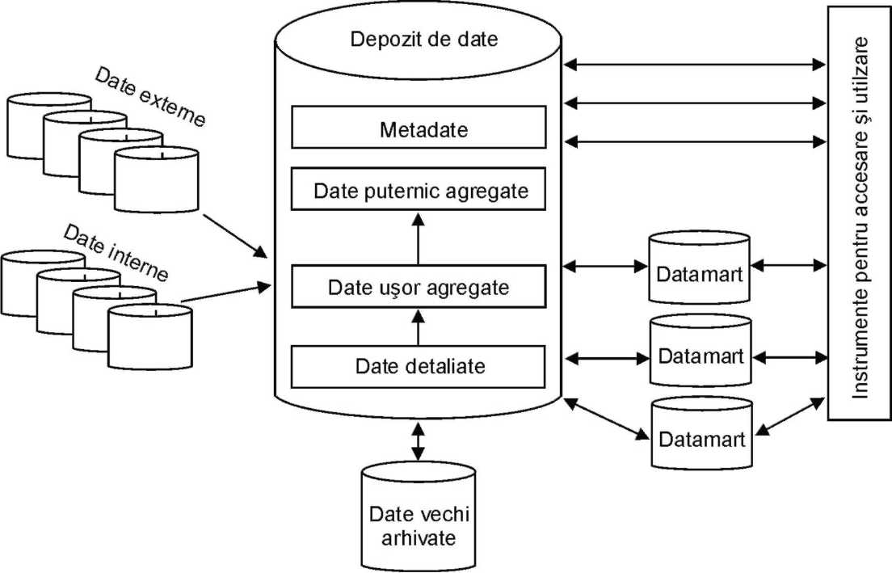

*Figura 2.1.* **Arhitectura de principiu a unui depozit**

1. Un proces de **curăţire** a datelor, pentru a exista certitudinea că datele sunt corecte şi pot fi utilizate pentru luarea deciziilor;
2. Un proces de **încărcare** a datelor corecte în depozitul de date;
3. Un proces de creare a oricăror **agregări** ale datelor: totaluri precalculate, subtotaluri, valori medii etc. care se preconizează că vor fi cerute şi folosite de utilizatori. Aceste agregări sunt stocate în depozitul de date împreună cu datele importate din sursele interne şi externe;

Depozitele de date sunt destinate managerilor, analiştilor şi specialiştilor angrenaţi în luarea deciziilor strategice privind dezvoltarea şi viitorul organizaţiilor. Pentru aceasta ei au nevoie de instrumente performante de accesare şi utilizare a datelor din depozite, instrumente asigurate prin software-ul asociat depozitului de date. Pe de o parte, regăsim instrumente necesare utilizatorilor care au nevoie de acces rapid de informaţii punctuale care includ un limbaj de interogare gen SQL sau generatoare de rapoarte (Report Writers) ce transpun informaţiile în formate adecvate. Pe de altă parte, sunt intrumente specializate pentru asistarea deciziilor care transformă informaţiile în forma cerută de decidenţi (grafice, diagrame, organigrame) sau oferă posibilitatea analizei tendinţelor, corelaţiilor şi interpretarea acestora. în această categorie se încadrează instrumentele OLAP şi Datamining. Instrumentele OLAP se bazează pe reprezentarea multidimensională a datelor (cubul de date) şi permite analiza interactivă şi rapidă a datelor prin operaţiuni de tip roll-up, drill-down, slice, dice etc. Utilizatorul poate obţine rezultate imediate parcurgînd dinamic dimensiunile cubului de date lucrând cu niveluri diferite de sinteză/ detaliere. Instrumentele de tip data mining asigură transformarea datelor în cunoştinţe, de aceea multă lume consideră termenul data mining sinonim cu termenul de Knowledge Discovery in Databases (KDD). Se utilizează tehnici ale analizei statistice sau de inteligenţă artificială care permit descoperirea de corelaţii, reguli, cunoştinţe utile sprijinirii deciziilor. Întreaga gamă de instrumente software asociate depozitelor de date este prezentată în figura nr.2 în partea stângă snut evidenţiate componentele din partea de back-end (instrumente de extragere şi transformare) iar în partea dreaptă componentele din partea de front-end (instrumente de extragere şi accesare a datelor).

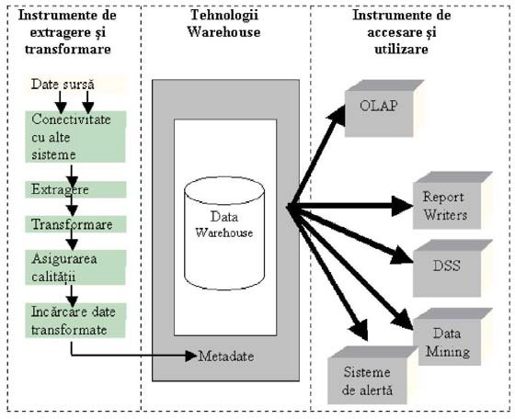

*Figura 2.2.* **Componentele software ale depozitelor de date**

## ARHITECTURA DEPOZITELOR DE DATE PE TREI NIVELURI

**Nivelul de jos (bottom-tier)** este constituit din serverul DD şi este, în multe cazuri, un sistem baze de date relaţionale. Datele din bazele de date operaţionale şi din sursele externe (cum ar fi informaţii relative la profilul clientului furnizate de consultanţi externi, rezultatele unor sondaje) sunt extrase utilizând programe de aplicaţii tip interfaţa cunoscute sub numele de „gateways". Un gateway este sprijinit de SGBD-ul de bază şi permite programelor client să genereze cod SQL pentru a fi executat de server. Exemplele gateways includ ODBC (Open Database Connection) şi OLE-DB (Open Linking and Embedding for Databases) la Microsoft şi JDBC (Java Database Connection). în acest mod datele sunt extrase, curăţite, transformate şi încărcate în depozitul de date. De asemenea, trebuie luată în considerare şi modalitatea de împrospătare a datelor din depozit, pe măsura trecerii timpului. Dacă, de exemplu, dimensiunea timp are în structură luna, trimestru, an înseamnă că la sfârşitul fiecărei luni, a fiecărui trimestru sau a fiecărui an datele din sistemul operaţional trebuie să împrospăteze depozitul de date.

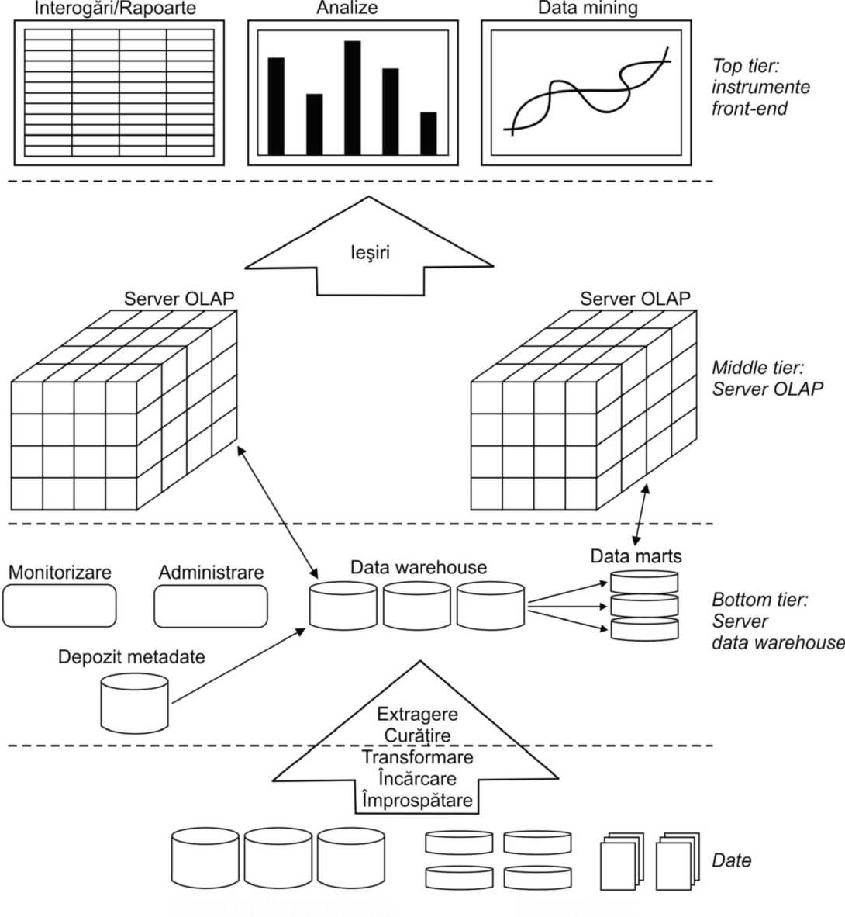

Baze de date operaţionale

Surse

*Figura 2.3.* **Arhitectura Data warehouse cu trei niveluri**

**Nivelul mediu** (middle tier) bazat pe un server OLAP care este implementat în mod obişnuit, utilizând fie un model relaţional OLAP (ROLAP) fie un model multidimensional OLAP (MOLAP). Modelul ROLAP este o extensie a unui SGBDR care mapează operaţiunile pe date multidimensionale la operaţiunile relaţionale standard. Modelul MOLAP este dedicat şi implementează direct descrierea datelor şi a operaţiilor multidimenionale.

**Nivelul superior (top tier)** este nivelul client care conţine instrumente pentru generarea interogărilor şi a rapoartelor, instrumente de analiză şi/sau instrumente data mining (de exemplu, analiza trendului, predicţii etc.)

## TIPURI DE DEPOZITE DE DATE

Din punct de vedere al ariei de cuprindere, se întâlnesc trei modele de depozite de date: depozite de întreprindere (entreprise warehouse), data mart şi depozite virtuale de date. Un **depozit de întreprindere** (Entreprise Warehouse) colectează toate informaţiile despre subiecte care privesc întreaga organizaţie. El furnizează un volum extins de date. De regulă conţine date detaliate dar şi date agregate, iar ca ordin de mărime porneşte de la câţiva gigabytes până la sute de gigabytes, terabytes sau mai mult. Un depozit de date de întreprindere poate fi implementat pe tradiţionalele mainframes, pe superservere UNIX sau pe platforme cu arhitecturi paralele. Necesită cheltuieli mai mari pentru modelare şi ani de zile pentru proiectare şi realizare.

Un **data mart** conţine un subset al volumului de date din organizaţie, specific unui grup de utilizatori. Domeniul este limitat la subiecte specifice. De exemplu, un data mart pentru marketing limitează subiectele la clienţi, articole, vânzări. Datele conţinute în data mart sunt de obicei agregate. Data marts sunt, în mod curent, implementate pe servere departamentale mai ieftine care se bazează pe UNIX sau Windows/NT. Ciclul de implementare al unui data mart este mai curând măsurat în săptămâni decât în luni sau ani. Ca atare, un data mart poate fi considerat un subansamblu al unui depozit de date mai uşor de construit şi întreţinut şi mai puţin scump. Un **depozit virtual** (Virtual warehouse) este un set viziuni (views) asupra bazelor de date operaţionale. Pentru eficienţa procesării interogărilor numai unele din viziunile de agregare pot fi materializate. Un depozit virtual este uşor de construit dar necesită capacităţi suplimentare pe serverele de baze de date.

# PROIECTAREA ŞI REALIZAREA DEPOZITELOR DE DATE

## ANALIZA ECONOMICĂ PENTRU PROIECTAREA UNUI DEPOZIT

Proiectarea unui depozit de date presupune aplicarea unei scheme de analiză economică pentru a determina măsura în care depozitul de date este necesar şi eficient. În primul rând, trebuie ca depozitul de date să furnizeze **avantaje competitive** prezentând informaţii relevante pe baza cărora putem măsura performanţele şi putem face ajustările critice pentru a câştiga în faţa competitorilor. În al doilea rând, un depozit de date poate determina creşterea productivităţii din moment ce permite obţinerea rapidă şi eficientă de informaţii care descriu cu acurateţe organizaţia. În al treilea rând, un depozit de date facilitează gestiunea relaţiilor cu clienţii din moment ce furnizează o viziune consistentă despre clienţi şi produse întâlnite pe toate liniile de afaceri, pe toate departamentele şi pe toate pieţele. În final, un depozit de date determină reducerea costurilor prin reliefarea tendinţelor, direcţiilor şi excepţiilor pe perioade lungi de timp. Pentru proiectarea unui depozit de date este necesară înţelegerea şi analiza proceselor economice din domeniu şi construirea unei scheme de analiză economică. Construirea unui sistem informaţional complex şi vast poate fi comparată cu ridicarea unei clădiri mari şi complexe, pentru care proprietarul, arhitectul şi constructorul au diferite viziuni. Aceste viziuni sunt combinate într-o schemă complexă care reprezintă perspectiva top-down, perspectiva proprietarului sau, la fel de bine, perspectiva bottom-up sau viziunea celui care implementează sistemul informaţional.

## VIZIUNI DE PROIECTARE A UNUI DEPOZIT DE DATE

Proiectarea unui depozit de date poate lua în considerare viziuni diferite: viziunea top-down, viziunea datelor sursă (data source view), viziunea depozitelor de date şi viziunea business query. Viziunea **top-down** permite selectarea informaţiilor relevante necesare în depozitul de date. Aceste informaţii reprezintă un sprijin decizional în activitatea curentă. **Viziunea datelor sursă** (data source view) exprimă informaţiile culese, stocate şi gestionate de sistemele operaţionale. Aceste informaţii pot fi documentate pe niveluri variate de detaliere şi acurateţe, de la tabele individuale de date sursă la tabele de date integrate. Datele sursă sunt adesea modelate prin tehnicile tradiţionale de modelare a datelor cum sunt diagramele E-A (Entitate - Asociaţie) sau instrumentele CASE. **Viziunea depozitelor de date** are în vedere tabelele de fapte şi tabelele dimensiune. Reprezintă informaţiile care sunt stocate în depozitele de date, incluzând contorizări şi totaluri precalculate, ca şi informaţii privitoare la sursa, data calendaristică, origine adăugate pentru a furniza contextul istoric. **Viziunea business query** oferă o perspectivă din punct de vedere al utilizatorului final. Construirea şi utilizarea unui depozit de date este o sarcină complexă din moment ce necesită abilităţi de afaceri, abilităţi tehnologice şi manageriale. Abilităţile de afaceri necesare construirii unui depozit de date se referă la înţelegerea modului în care sistemele stochează şi gestionează datele, la modul de funcţionare a instrumentelor de extragere care transferă datele din sistemul operaţional în depozite de date, la modul cum se construieşte software-ul pentru împrospătarea depozitului prin preluarea datelor din sistemele operaţionale. Utilizarea

unor depozite de date implică înţelegerea semnificaţiei datelor conţinute, ca şi înţelegerea şi traducerea cerinţelor informaţionale în interogări care pot fi satisfăcute de depozitele de date. Referitor la abilităţile tehnologice, analiştii datelor trebuie să înţeleagă cum se obţin informaţii cantitative şi fapte derivate bazate pe concluzii de la informaţiile istorice din depozitele de date. Aceste îndemânări includ abilitatea de a descoperi modele şi tendinţe, de a extrapola trendul bazându-se pe date istorice, de a vedea anomaliile sau paradigmele şi de a prezenta recomandări manageriale concrete bazate pe asemenea analize. Abilităţile de gestiune a programelor permit intermedierea interfeţei cu producătorii, vânzătorii şi utilizatorii finali în privinţa distribuirii rezultatelor rapid şi la costuri acceptabile.

## PROCESUL DE PROIECTARE A UNUI DEPOZIT DE DATE

Un depozit de date poate fi proiectat şi construit utilizând abordarea top-down, abordarea bottom-up sau combinaţii ale acestora. ***Abordarea top-down*** porneşte cu proiectarea şi planificarea completă. Se utilizează în cazul când tehnologia este matură şi bine cunoscută şi problemele economice care trebuie rezolvate sunt clare şi bine înţelese. ***Abordarea bottom-up*** porneşte cu experimente şi prototipuri. Aceasta este utilizată la începutul stadiului de modelare şi de dezvoltare tehnologică. Ea permite unei organizaţii să meargă înainte cu cheltuieli considerabil mai mici şi să evalueze beneficiile tehnologiei înainte de a face angajamente semnificative în această direcţie. ***În abordarea combinată***, o organizaţie poate exploata caracterul planificat şi strategic al abordării top-down atât timp cât reţinem avantajele implementării rapide şi oportune a aplicaţiilor după abordarea bottom-up. Din punct de vedere al ingineriei programării, proiectarea şi construirea unui depozit de date constă în următorii paşi: planificare, studiul cerinţelor, analiza problemei, proiectarea depozitului, integrarea datelor şi testarea şi, în final, utilizarea depozitului de date. Sistemele software mari pot fi dezvoltate utilizând două metodologii: metoda în cascadă sau metoda în spirală. Metoda în cascadă execută o analiză structurată şi sistematică la fiecare pas înainte de a trece la următorul. Metoda în spirală implică generarea rapidă de sisteme funcţionale din ce în ce mai complete, la intervale scurte, între două versiuni succesive. Acest lucru constituie un atu important pentru dezvoltarea depozitelor de date, în special pentru data marts pentru că intervalul de realizare este scurt, modificările pot fi făcute rapid şi noile proiecte şi tehnologii pot fi adaptate în mod rapid. În general, procesul de proiectare a depozitului constă în următorii paşi:

1. Alegerea procesului economic de modelat, de exemplu: stocuri, vânzări etc. Dacă procesul economic este organizaţional şi implică colecţii de obiecte complexe şi multiple modelul tip depozit de date trebuie realizat. Dacă procesul este departamental şi focalizat pe analiza unui singur domeniu va fi ales modelul data marts.
2. Alegerea nivelului de granularitate. Nivelul de granularitate este nivelul de date fundamental, atomic care va fi folosit pentru reprezentarea datelor în tabelul de fapte pentru fiecare proces.
3. Alegerea dimensiunilor care vor fi aplicate la fiecare înregistrare din tabelul de fapte. Dimensiunile tipice sunt: timp, articol, client, furnizor, depozit, tip tranzacţii şi stare.
4. Alegerea măsurilor (valorilor) care vor popula fiecare înregistrare din tabelul de fapte. Valorile tipice sunt numerice: de exemplu, vânzări_lei şi cantitatevândută.

Din moment ce construirea unui depozit de date este o sarcină dificilă şi pe termen lung, ocaziile de implementare trebuie clar definite. Scopurile unei implementări iniţiale ale unui depozit de date ar trebui să fie specifice, realizabile şi măsurabile. Aceasta implică determinarea timpului şi bugetului alocat, a subsetului din organizaţie care trebuie modelat, a numărului de surse de date selectate, a numărului şi a tipurilor de departamente utilizatoare. Odată ce depozitul de date este proiectat şi construit, dezvoltarea iniţială a depozitului include instalarea iniţială, planificarea derulării depozitului de date, instruirea şi orientarea. Actualizarea platformelor şi întreţinerea lor trebuie de asemenea, luate în considerare. Administrarea depozitului de date include împrospătarea datelor, sincronizarea datelor sursă, planificarea reacoperirilor, gestiunea controlului pentru acces şi securitate, extinderea depozitului de date. Sfera managementului include controlarea numărului şi ariei de interogări, dimensiuni, rapoarte, limitarea mărimii depozitului de date sau limitarea bugetului şi resurselor. Sunt disponibile categorii variate de instrumente de proiectare a depozitelor de date. Instrumentele de dezvoltare a depozitelor de date furnizează funcţii de definire şi editare a depozitului de metadate (scheme, scripturi, reguli), interogări, rapoarte de ieşire etc.. Instrumentele de analiză şi planificare studiază impactul schimbărilor şi îmbunătăţirea performanţelor când se schimbă intervalele de timp.

## DEPOZITE DE DATE VERSUS BAZE DE DATE OPERAŢIONALE

O comparaţie între bazele de date şi depozitele de date este în măsură să ofere o imagime coerentă privind rolul depozitelor de date în organizaţii precum şi raporturile cu alte tipuri de sisteme informatice. Atât bazele de date cât şi depozitele de date conţin mari cantităţi de date structurate care pot fi consultate rapid datorită structurilor de acces optimizate şi se bazează, în majoritatea cazurilor, pe tehnologii relaţionale. Totuşi ele nu au fost proiectate pornind de la aceleaşi obiective şi se diferenţiază prin numeroase aspecte. Sistemele de gestiune a bazelor de date sunt adecvate aplicaţiilor curente de gestiune şi servesc la crearea şi întreţinerea sistemelor de baze de date operaţionale. Aceste sisteme cunoscute sub denumirea de sisteme OLTP (On-Line Transaction Processing) au ca obiectiv execuţia on-line a tranzacţiilor şi a proceselor de interogare. Ele încorporează toate operaţiile zilnice dintr-o organizaţie cum ar fi: aprovizionări, stocuri, producţie, decontări, plăţi, contabilitate. Sistemele depozite de date, pe de altă parte, servesc utilizatorii sau specialiştii în domeniul analizei datelor şi luării deciziilor. Aceste sisteme pot organiza şi prezenta datele în formate variate în ordinea solicitărilor de la diferiţi utilizatori. Aceste sisteme sunt cunoscute sub numele de sisteme OLAP (On-Line Analytical Processing).

Bazele de date din sistemele operaţionale conţin date curente, detaliate care trebuie actualizate şi interogate rapid, în condiţii de deplină securitate, constituind suportul sistemelor informaţionale de prelucrare a tranzacţiilor (TPS). Depozitele de date sunt concepute special pentru sprijinirea luării deciziilor. Ele au ca obiectiv regruparea datelor, agregarea şi sintetizarea lor, organizarea şi coordonarea informaţiilor provenind din surse diferite, integrarea şi stocarea acestora pentru a da decidenţilor o imagine adecvată care să permită regăsirea şi analiza eficace a informaţiilor necesare. Interogările obişnuite într-un depozit de date sunt mai complexe şi mai variate decât cele din sistemele de gestiune a bazelor de date. Ele se aplică asupra unor volume foarte mari de date şi presupun calcule complexe (analiza tendinţei, medii, dispersii etc.) care necesită adesea agregări (group by). Deosebirile majore între OLTP şi

OLAP sunt sintetizate în tabelul de mai jos şi iau în considerare următoarele trăsături: utilizatorii şi orientarea sistemului, caracterul datelor conţinute, nivelul de sinteză, unitatea de lucru, schemele de acces, numărul de înregistrări accesate, mărimea bazelor de date, sistemul de evaluare etc.

|  |  |  |  |
| --- | --- | --- | --- |
| **Nr. crt.** | **Trăsături** | **OLTP** | **OLAP** |
| 1. | Destinaţia | Procese operaţionale | Procese informaţionale |
| 2. | Orientarea sistemului | Tranzacţii | Analize |
| 3. | Utilizatori | Funcţionari,  administratori BD, profesionişti BD | Specialişti, manageri, executivi, analişti |
| 4. | Funcţii | Operaţii zilnice | Cerinţe informaţionale pe termen  lung, asistarea deciziei |
| 5. | Instrumente folosite în  proiectare | Diagrame E-A | Star/ snowflake |
| **Nr. crt.** | **Trăsături** | **OLTP** | **OLAP** |
| 6. | Caracterul datelor | Curente, noutate garantată | Istorice, precizie menţinută în timp |
| 7. | Nivelul de sinteză | Primitive, detaliere ridicată | Sintetizare, consolidare |
| 8. | Unitatea de lucru | Scurtă, tranzacţii simple | Interogări complexe |
| 9. | Scheme de acces | Read/write | Aproape întotdeauna Read |
| 10. | Focalizare | Culegere date | Furnizare informaţii |
| 11. | Număr de înregistrări accesate | Zeci | Milioane |
| 12. | Număr de utilizatori | Mii | Sute |
| 13. | Mărimea bazelor de date | 100 MB - GB | 100 GB - TB |
| 14. | Priorităţi | Performanţe ridicate, disponibilitate ridicată | Flexibilitate ridicată, autonomie utilizatori finali |
| 15. | Sistem de evaluare | Tranzacţii culese | Interogări culese, timp de răspuns |

*Tabelu1 3.1.* **Comparaţie între sistemele OLTP şi OLAP**

Un sistem OLTP este orientat pe client (customer oriented) şi este utilizat pentru procesarea tranzacţiilor şi interogărilor. Un sistem OLAP este orientat spre piaţă (market-oriented) şi este utilizat de manageri, analişti şi specialişti. Din punct de vedere al datelor conţinute un OLTP gestionează date curente care, în mod obişnuit, sunt destul de detaliate pentru a fi uşor utilizate în luarea deciziilor curente. Un sistem OLAP gestionează volume mari de date istorice furnizând facilităţi pentru sintetizare şi agregare precum şi pentru stocarea şi gestionarea informaţiilor cu diferite niveluri de granularitate. Aceste aspecte fac ca datele să fie uşor utilizate de către decidenţi, mai ales în domeniile tactic şi strategic. De asemenea, un sistem OLTP este focalizat în principal pe datele curente dintr-o întreprindere sau dintr-un departament fără a referi date istorice sau date din alte organizaţii. în contrast, un sistem OLAP cuprinde date istorice şi date care provin de la diferite organizaţii, integrând informaţii din surse heterogene. în sistemele OLTP unităţile de acces sunt, în principal, tranzacţiile atomice. Aceste sisteme necesită mecanisme de control al concurenţei şi de reacoperire. Accesul la sistemele OLAP este cel mai adesea de tip read-only, cu toate acestea este posibilă realizarea de interogări complexe. De ce nu se execută procesări analitice on-line (OLAP) direct pe bazele de date existente mai degrabă decât a cheltui timp şi resurse pentru a construi separat un depozit de date? Este o întrebare pertinentă iar răspunsul poate explica şi fundamenta investiţia într-un depozit de date. Argumentul forte pentru această separare este promovarea performanţei ridicate în ambele sisteme. O bază de date operaţională este proiectată şi adaptată pornind de la sarcini şi activităţi cunoscute cum ar fi indexarea, utilizarea cheile primare, căutarea

unor înregistrări specifice, optimizarea interogărilor. Pe de altă parte, interogările unui depozit de date sunt adesea complexe. Ele implică calcule asupra unor grupuri mari de date cu totalizări pe diferite niveluri ce pot necesita utilizarea de metode speciale de organizare a datelor, de acces şi implementare bazate pe viziuni multidimensionale. Procesând interogările OLAP într-o bază de date operaţională s-ar degrada substanţial performanţele sarcinilor operaţionale. De altfel, o bază de date operaţională sprijină procesarea concurentă a tranzacţiilor multiple. Controlul concurenţei şi mecanismele de reacoperire sunt necesare pentru a asigura consistenţa şi robusteţea tranzacţiilor. O interogare OLAP are nevoie adesea de acces read-only la înregistrări pentru sumarizare şi agregare. Controlul concurenţei şi mecanismele de reacoperire, dacă sunt aplicate pentru operaţiunile OLAP pot primejdui execuţia tranzacţiilor concurente şi astfel să reducă substanţial consistenţa unui sistem OLTP. În final, separarea dintre BD operaţionale şi depozitele de date se bazează pe structuri, conţinut, utilizatori şi date diferite. Luarea deciziilor necesită date istorice pe când bazele de date operaţionale nu conţin, în mod obişnuit, date istorice. în acest context, datele operaţionale, deşi abundente, sunt, în mod obişnuit, departe de a fi complete pentru luarea deciziilor. Asistarea deciziei solicită consolidarea datelor (totalizări şi agregări) din diferite surse, rezultând date de înaltă calitate, curate şi integrate. În contrast, bazele de date operaţionale conţin numai date neprelucrate (primare) detaliate, cum sunt tranzacţiile care trebuie consolidate înaintea analizelor.

# MODELE DE DATE MULTIDIMENSIONALE

## DE LA TABELE ŞI FOI DE CALCUL LA CUBUL DE DATE

Cubul de date permite modelarea şi vizualizarea datelor în dimensiuni multiple. El este definit prin dimensiuni şi fapte. în termeni generali, dimensiunile exprimă perspectivele în care o anumită organizaţie doreşte să păstreze înregistrările privitoare la tranzacţiile desfăşurate. De exemplu, firma ALFA SA poate crea un depozit de date pentru vânzări care conţine înregistrările luând în considerare următoarele dimensiuni: timp, articol, ramură şi zonă. Aceste dimensiuni permit memorarea vânzărilor lunare pe articole, ramuri şi zone. Fiecare dimensiune poate avea un tabel asociat, numit tabel dimensiune, care descrie dimensiunile. De exemplu, un tabel dimensiune pentru articol poate conţine atributele: nume-articol, marca, tip. Tabelele dimensiune pot fi specificate de utilizatori sau de experţi sau pot fi generate în mod automat şi adaptate în funcţie de distribuţia datelor.Un model multidimensional de date este organizat în jurul unei teme centrale, vânzări, de exemplu. Această temă este reprezentată de tabelul de fapte. Faptul are o măsură numerică. El exprimă măsurile prin care dorim să analizăm relaţiile între dimensiuni. De exemplu, faptele din depozitul de date vânzări includ: vânzări în lei (vânzări-lei) cantitate-vândută (numărul de unităţi vândute), total vânzări planificate. Tabelul de fapte conţine numele faptelor sau măsurile precum şi cheile pentru fiecare din tabele dimensiune aflate în legătură.

Pentru clarificări figurile următoare ne vor pune în evidenţă cum lucrează schemele multidimensionale. Deşi, în mod obişnuit, ne bazăm pe cuburi 3D, în depozitele de date cubul este n-dimensional. Pentru o mai bună înţelegere a cubului de date şi a modelului multidimensional de date pornim de la un exemplu de cub de date 2D care poate fi, în principiu, un tabel sau o foaie de calcul privind vânzările unei firme. în particular, este vorba de datele despre vânzările firmei ALFA SA pe articole vândute trimestrial în municipiul Vaslui, după cum se vede în *Tabelul 4.1.* În reprezentarea 2D, vânzările din Vaslui sunt expuse luând în considerare dimensiunea timp (organizată pe trimestre) şi dimensiunea articol (organizată pe tipuri de articole vândute). Valorile sunt afişate în milioane lei. Presupunem acum că dorim vizualizarea datelor despre vânzări cu o a treia dimensiune: zona. Cele trei dimensiuni sunt: timp, articol şi zonă (V, T, N, I).

|  |  |  |  |  |
| --- | --- | --- | --- | --- |
| **Zona = "V"** | | | | |
| **Trimestre Articole** | | | | |
|  | **Service** | **Calculatoare** | **Telefoane** | **Protecţie** |
| 1 | 605 | 825 | 14 | 400 |
| 2 | 680 | 952 | 31 | 512 |
| 3 | 812 | 1023 | 30 | 501 |
| 4 | 927 | 1058 | 38 | 580 |

*Tabelul 4.1.* **Viziune 2D privind vânzările firmei ALFA SA**

Varianta 3D este prezentată în *Tabelul 4.2.* Datele 3D sunt reprezentate ca serii de tabele 2D. Conceptual, putem reprezenta aceleaşi date în formatul cub de date 3D ca în *Figura 4.1.* Un cub de date este un set de date organizat şi sumarizat într-o structură

multidimensională printr-un set de dimensiuni şi măsuri. Cubul de date furnizează un mecanism facil pentru interogarea datelor cu un timp de răspuns foarte scurt. Fiecare cub are o schemă reprezentată de setul de tabele din depozitul de date. Tabelul central este tabelul de fapte şi este sursa de măsuri din cub, iar tabelele dimensiune sunt sursele de dimensiuni. Presupunem acum că dorim să vizualizăm vânzările adăugând a patra dimensiune, cum ar fi furnizorii. Vizualizarea în 4D devine interesantă. Totuşi putem vedea cubul 4D ca serii de cuburi 3D ca în Figura nr. 4. Dacă vom continua aşa putem afişa orice n-D date ca serii de (n-1)D cuburi.

|  |  |  |  |  |  |  |  |  |  |  |  |  |  |  |  |  |
| --- | --- | --- | --- | --- | --- | --- | --- | --- | --- | --- | --- | --- | --- | --- | --- | --- |
|  | **Zona = "I"** | | | | **Zona = "N"** | | | | **Zona = "T"** | | | | **Zona = "V"** | | | |
|  | **Articole** | | | | **Articole** | | | | **Articole** | | | | **Articole** | | | |
| **Trimestre** | **Service** | **Calculatoare** | **Telefoane** | **Protecţie** | **Service** | **Calculatoare** | **Telefoane** | **Protecţie** | **Service** | **Calculatoare** | **Telefoane** | **Protecţie** | **Service** | **Calculatoare** | **Telefoane** | **Protecţie** |
| 1 | 85  4 | 88  2 | 89 | 62  3 | 108  7 | 968 | 38 | 872 | 81  8 | 74  6 | 43 | 59  1 | 60  5 | 825 | 14 | 40  0 |
| 2 | 49  3 | 89  0 | 64 | 69  8 | 113  0 | 102  4 | 41 | 925 | 89  4 | 76  9 | 52 | 68  2 | 68  0 | 952 | 31 | 51  2 |
| 3 | 95  2 | 92  4 | 59 | 78  9 | 103  4 | 104  8 | 45 | 100  2 | 94  0 | 79  5 | 58 | 72  8 | 81  2 | 102  3 | 30 | 50  1 |
| 4 | 65  9 | 99  2 | 63 | 87  0 | 114  2 | 109  1 | 54 | 984 | 97  8 | 86  4 | 59 | 78  4 | 92  7 | 105  8 | 38 | 58  0 |

*Tabelul 4.2.* **Viziune 3D privind vânzările firmei ALFA SA**

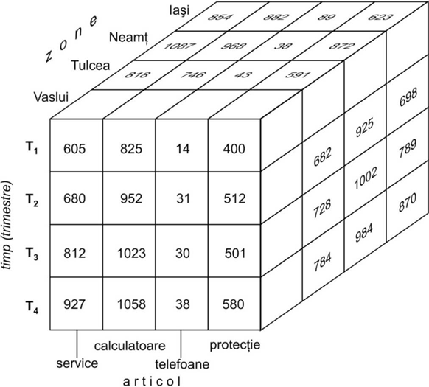

*Figura 4.1.* **Cub 3D reprezentând datele din Tabelul 3**

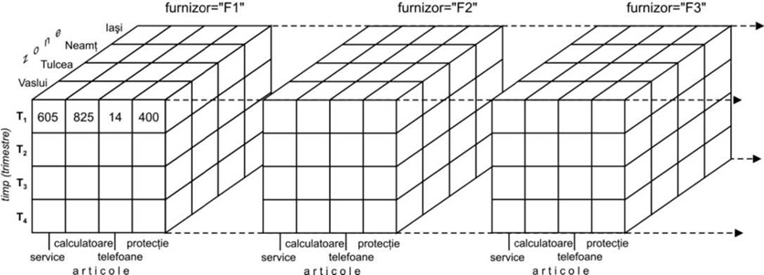

*Figura 4.2.* **Exemplu de Cub 4D**

## STELE, FULGI DE ZĂPADĂ ŞI CONSTELAŢIILE DE FAPTE

Modelul de date entitate-asociaţie (E-A) este curent utilizat în proiectarea bazelor de date relaţionale. Schema bazei de date constă într-un set de entităţi şi de relaţii între ele. Ca model de date acesta este corespunzător reprezentării on-line a tranzacţiilor. Totuşi un depozit de date, necesită o schemă concisă, orientată pe subiecte care facilitează analiza on-line a datelor. Cel mai popular model pentru depozitele de date este modelul multidimensional. Acesta poate fi în formă de stea (star schema), de fulg de zăpadă (snow-flake schema) sau de constelaţie (constellation schema).

**Schema stea.** Schema stea este cel mai comun model de date, în care depozitul de date conţine un tabel central voluminos (tabelul de fapte) şi un set de tabele însoţitoare (tabelele dimensiune) pentru fiecare dimensiune. Tabelul de fapte cuprinde, fără redundanţe, cea mai mare parte a datelor. Graful asociat semănă cu o stea în care tabelele dimensiune sunt afişate radial înjurul tabelului de fapte central.

**Exemplul 1.** Un exemplu de schemă stea este prezentat în *Figura 4.3.* Vânzările sunt considerate cu 4 dimensiuni numite timp, articol, ramură şi zonă. Schema cuprinde un tabel central pentru vânzări care conţine chei pentru fiecare din cele 4 dimensiuni înaintea celor două măsuri: vânzări-lei şi cantitate-vândută. Precizăm că în această schemă stea fiecare dimensiune este reprezentată printr-un singur tabel şi fiecare tabel conţine un set de atribute. De exemplu, tabelul **zona** conţine atributele *Cheie-zona, localitate, judeţ, cod-poştal, ţara.* Această definiţie poate introduce o anumită redundanţa. De exemplu, Negreşti şi Bârlad sunt ambele din judeţul Vaslui. înregistrările pentru aceste localităţi vor conţine: ... Negreşti, Vaslui, ... România; ... Bârlad, Vaslui, ... România.

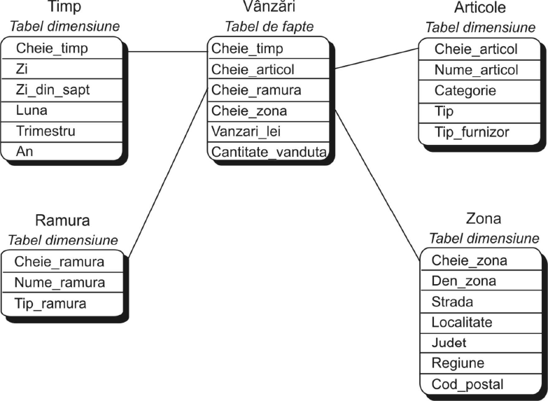

*Figura 4.3.* **Schema stea a unui depozit de date pentru vânzări**

**Schema „fulg de zăpadă" (snowflake).** Modelul snowflake este o variantă a modelului stea, unde o parte din tabelele dimensiune sunt normalizate. De aceea, datele sunt împărţite în tabele suplimentare. Rezultă o schemă reprezentată într-un graf similar unui fulg de zăpadă. Diferenţa majoră între modelul „fulg de zăpadă" şi modelul stea este că tabelele dimensiune din modelul „fulg de zăpadă" pot fi păstrate în forma normalizată ceea ce determină o redundanţă redusă. Asemenea tabele sunt uşor de întreţinut şi se economiseşte spaţiu de stocare, deoarece un tabel dimensiune mare poate deveni enorm când structura dimensională este inclusă în coloane. Totuşi această economie de spaţiu este neglijabilă în comparaţie cu volumul foarte mare de date din tabelul de fapte. Mai mult, structura „fulg de zăpadă” poate reduce eficacitatea „browsing-ului" când mai multe ,join-uri" trebuie executate la o interogare. De aceea, schema fulg de zăpadă este mai puţin răspândită faţă de schema stea în proiectarea depozitelor de date.

**Exemplul 2.** Un exemplu de schemă „fulg de zăpadă" pentru vânzările firmei ALFA SA este prezentat în *Figura 4.4.* Aici tabelul de fapte vânzări este identic cu cel din schema stea din *Figura 4.3.* Principala diferenţă între cele două scheme constă în definirea tabelelor dimensiune. Dintr-un singur tabel dimensiune pentru articol din schema stea, în schema „fulg de zăpadă" rezultă două tabele: unul nou pentru articol şi altul pentru furnizor. Atributul cheie_furnizor din furnizori face legătura cu tabelul articol. în mod similar, tabelul dimensiune **zona** poate fi normalizat în două noi tabele: zona şi localitatea. Atributul cheie-localitate face legătura între cele două table. Normalizarea poate continua.

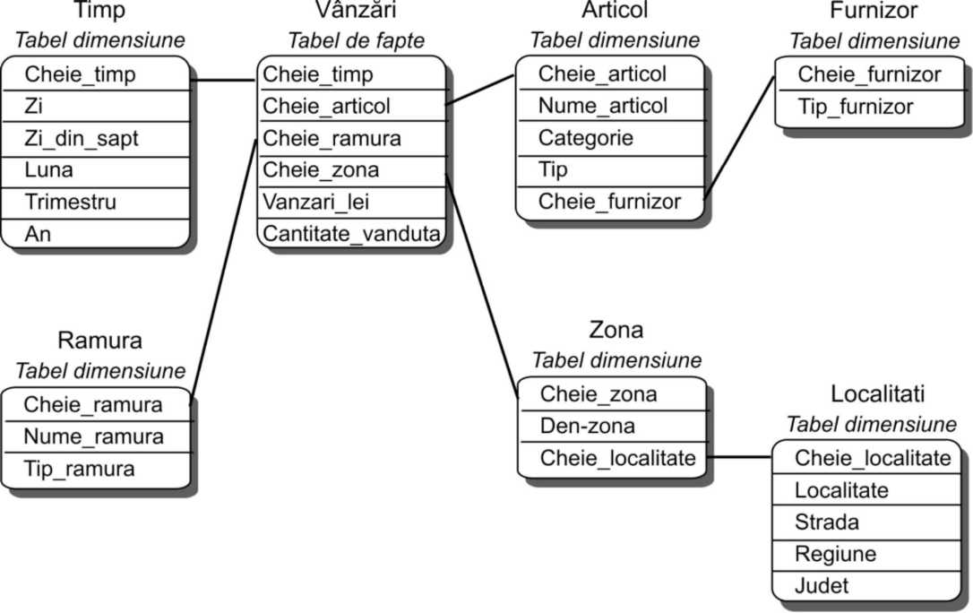

*Figura 4.4.* **Schema stea a unui depozit de date pentru vânzări**

În modelul multidimensional datele sunt organizate în multiple dimensiuni, iar fiecare dimensiune conţine mai multe niveluri de abstractizare definite prin ierarhii. Această organizare furnizează utilizatorilor flexibilitate în vizualizarea datelor din diferite perspective. Operaţiunile OLAP asupra cubului de date oferă o flexibilitate sporită pentru a materializa diferite viziuni (views), permiţând interogări şi analize interactive. Din acest motiv OLAP furnizează un mediu utilizator prietenos pentru analiza interactivă a datelor: Drill-up (roll-up); Drill-down; Dice; Slice; Pivot (rotate).

# SOFTWARE FOLOSIT IN DATA WAREHOUSING

## INSTRUMENTE DE EXTRAGERE ŞI TRANSFORMARE A DATELOR

Ca parte a procesului de extragere şi transformare, echipa de dezvoltare va avea nevoie de instrumente care să poată extrage, transforma, integra, curăţi şi încărca datele din sistemele sursă în una sau mai multe baze de date ale depozitului. Echipa data warehouse are mai multe opţiuni privind instrumentele de extragere a datelor, însă alegerea depinde în principal de următorii factori:

* + - Bazele de date şi platforma sistemului sursă;
    - Funcţionalităţi de extragere şi duplicare existente;
    - Intervalele de timp în care sistemele operaţionale sunt disponobile.

**Bazele de date şi platforma sistemului sursă.** Instrumentele de extragere şi transformare nu pot accesa toate tipurile de surse de date şi toate tipurile de platforme de operare. Atâta timp cât nu există disponibilităţi pentru investiţii în componente middleware, opţiunile sunt limitate la acele instrumente care sunt compatibile cu sistemele sursă din întreprindere.

**Funcţionalităţi de extragere şi duplicare existente.** Sistemele sursă pot avea deja posibilităţi de extragere şi duplicare încorporate, fie prin aplicaţiile folosite, fie prin motorul bazei de date. Disponibilitatea acestor funcţionalităţi pot reduce dificultăţile legate de procesul de extragere a datelor.

**Intervalele de timp în care sistemele operaţionale sunt disponobile.** Unele mecanisme de extragere sunt mai rapide şi mai eficiente decât altele. Ferestrele de timp din sistemele operaţionale determină timpul disponibil pentru procesul de extragere şi acest aspect poate limita opţiunile echipei de dezvoltare în ce priveşte alegerea instrumentelor de extragere. În practică se întâlnesc două metode de bază pentru extragerea datelor din sistemele operaţionale:

* + - Extragerea în masă;
    - Replicarea.

În **metoda extragerii în masă** (bulk extractions) întregul depozit de date este împrospătat periodic prin extragerea datelor din sistemele sursă. Toate datele necesare sunt extrase din sistemele sursă iar depozitul de date este reconstruit complet. Această tehnică implică mari costuri legate de transmiterea datelor în reţea, în schimb oferă avantajul unei întreţineri comode a depozitului de date.

**Metoda replicării** ia în considerare doar datele noi din sistemele sursă. în acest caz sunt extrase doar datele noi sau datele care au suferit modificări de la ultima extragere din sistemele sursă. Această metodă este eficientă din punctul de vedere al volumului de date care se vehiculează în reţea, dar necesită aplicaţii complexe care să gestioneze schimbările intervenite. Instrumentele de transformare transformă datele extrase într- un format adecvat care este necesar pentru a putea fi stocate în depozitul de date.

Majoritatea instrumentelor de transformare oferă următoarele capabilităţi:

* + - Partiţionarea şi consolidarea câmpurilor;
    - Standardizarea;
    - Deduplicarea.

**Partiţionarea şi consolidarea câmpurilor.** Anumite secvenţe de date sunt implementate într-un singur câmp fizic din sistemul sursă, ceea ce duce la necesitatea partiţionării lor în mai multe câmpuri în depozitul de date. în acelaşi timp, pot fi cazuri în care mai multe câmpuri din sistemele sursă trebuie consolidate astfel încât datele să fie stocate în depozit într-un singur câmp.

**Standardizarea.** Standardele şi convenţiile pentru abrevieri, formate de date, tipuri de date etc sunt aplicate secvenţelor individuale de date pentru a creşte uniformitatea conţinutului.

**Deduplicarea.** Se definesc reguli pentru a identifica înregistrări duplicat. Când se descoperă un duplicat, două sau mai multe înregistrări sunt comasate pentru a forma o singură înregistrare în depozitul de date.

|  |  |  |
| --- | --- | --- |
| **SISTEM SURSĂ** | **TIPUL TRANSFORMĂRII** | **DEPOZIT DE DATE** |
| **Câmpul Adresa** | Partiţionare câmpuri | **Nr. Str.** 123 |
| Str. Unirii Nr. 123, Municipiul |  | **Strada:** Unirii |
| Iaşi, 6600, România |  | **Localitate:** Iaşi |
|  |  | **Tip localitate:** Municipiu |
|  |  | **Cod Poştal:** 6600 |
|  |  | **Tara:** România |
| **Sistem A, Funcţie:** | Consolidare câmpuri | **Funcţie:** |
| Manager general |  | Manager sau Director general |
| **Sistem B, Funcţie:** |  |  |
| Director general |  |  |
| **Data comenzii:** | Standardizare | **Data comenzii:** |
| 21 Nov. 2002 |  | 21 Noiembrie 2002 |
| **Data comenzii:** |  | **Data comenzii:** |
| 01-09-02 |  | 01 Septembrie 2002 |
| **Sistem A, Nume** | Deduplicare | **Nume angajat:** |
| **angajat:** |  | Popescu I. Vasile |
| Popescu I. Vasile |  |  |
| **Sistem B, Nume** |  |  |
| **angajat:** |  |  |
| Popescu Vasile |  |  |

*Tabelul 5.1.* **Exemple de transformări de date**

## INSTRUMENTE DE ACCESARE ŞI UTILIZARE A DEPOZITULUI

Cele mai cunoscute sunt instrumentele OLAP (Online Analytical Processing) care permit utilizatorilor să realizeze interogări ad-hoc asupra depozitului de date. Suita instrumentelor OLAP se împarte deocamdată în două categorii principale: **MOLAP şi ROLAP.** Instrumentele MOLAP oferă facilităţi analitice pentru baze de date multidimensionale şi au un timp de răspuns foarte mic datorită structurii eficiente de stocare a datelor. Aceste instrumente oferă şi funcţionalităţi privind realizarea de

previziuni şi diverse calcule statistice. Instrumentele ROLAP oferă facilităţi analitice pentru bazele de date relaţionale. Exemple de instrumente OLAP:

* + - Essbase OLAP (Arbor Software);
    - Powerplay (Cognos);
    - R/OLAP/XL (Intranet Business Systems).

**Instrumentele pentru realizarea rapoartelor** permit utilizatorilor să producă rapoarte sofisticate pe baza datelor din depozitul de date. Există la ora actuală două categorii principale de instrumente pentru producerea rapoartelor:

* + - Generatoare de rapoarte;
    - Servere de rapoarte.

**Generatoarele de rapoarte** permit utilizatorilor să creeze rapoarte parametrizate care pot fi lansate în execuţie ori de câte ori este nevoie. Aceste generatoare necesită un efort iniţial de programare pentru definirea modelului de raport, iar odată ce modelul corect definit generarea raportului presupune doar apelarea. **Serverele de rapoarte** sunt similare cu generatoarele de rapoarte, dar au capabilităţi suplimentare care permit utilizatorilor să gestioneze momentele de producere a rapoartelor. Această opţiune este foarte utilă atunci când echipa de dezvoltare a depozitului de date preferă ca operaţiunea de generare a rapoartelor să se desfăşoare noaptea, după ce depozitul de date a fost încărcat. Programând generarea rapoartelor pentru perioade de timp în care personalul nu lucrează, depozitul de date va putea fi astfel folosit pentru realizarea interogărilor ad-hoc. Unele servere de rapoarte pot avea şi funcţionalităţi legate de distribuirea rapoartelor; de exemplu, un server de rapoarte poate trimite prin e-mail noile rapoarte generate sau le poate include într-o pagină web care să poată fi accesată prin intranetul întreprinderii.

1. **STUDIU DE CAZ: CUSTOMER RELATIONSHIP MANAGEMENT**

Este aproape imposibil să deschizi o publicaţie IT actuală şi să nu te loveşti de acronimul CRM (*Customer Relationship Management*). Iar cum conţinutul acoperit de acest termen este cât se poate de divers, întrebarea fundamentală se ridică imediat: Ce este, de fapt, CRM? Din păcate, răspunsul nu este deloc simplu, deşi există o literatură abundentă pe această temă, disponibilă în Internet sau în librării. Principala dificultate o reprezintă caracterul interdisciplinar al domeniului, care ţine atât de management cât şi de tehnologie. Urmarea firească este că sub o plajă atât de largă încape o diversitate năucitoare de produse şi servicii, începând de la agende de birou şi centrale telefonice până la cele mai sofisticate sisteme de data mining. Ceea ce, desigur, nu poate decât să sporească confuzia, aşa că domeniul este un adevărat paradis al firmelor de consultanţă. Ca şi în multe alte domenii, este greu de stabilit în ce măsură tehnologia a influenţat modelul de business şi în ce măsură schimbarea modelului economic a cerut o tehnologie care să susţină noua abordare. Cert este că se constată o tranziţie de la un model de management centrat pe produs spre un model centrat pe client. Motivele acestei tranziţii sunt multiple. Deregularizarea şi globalizarea au înlăturat în mare măsură barierele comerciale, astfel încât companiile acţionează pe o piaţă în care abundenţa de produse este fără precedent. Devine din ce în ce mai improbabil ca un produs să se impună pe o piaţă tot mai dinamică, în care concurenţii îşi adaptează extrem de rapid ofertă. Aflat în faţa unei diversităţi de produse comparabile din perspectiva calităţii şi preţului, uneori greu de diferenţiat, clientul tinde să aprecieze din ce în ce mai mult serviciile conexe produsului (atât cele dinainte de vânzare, cât şi cele ulterioare) precum şi calitatea relaţiei cu producătorul sau vânzătorul. Într-o lume pe care producţia de masă nu a încetat să o depersonalizeze, clientul devine din ce în ce mai sensibil la o abordare personalizată.

Din perspectiva vânzătorului, lucrurile se pot exprima şi în cifre. Un studiu publicat de PIMS arată că, în medie, un client nemulţumit va povesti experienţa negativă unui număr de 7 -10 persoane, în timp ce un client mulţumit va recomanda compania unui număr de 3 - 4 cunoscuţi. Această diferenţă este fundamentală. De aici derivă şi rezultatele altor studii: o creştere a ratei de păstrare a clienţilor cu doar 5% poate aduce profituri suplimentare de până la 125%, în funcţie de profilul companiei. Pe de altă parte, analizele relevă că este mult mai ieftin să păstrezi un client decât să atragi unul nou. În fine, merită amintită aici vechea regulă a lui Pareto: 80/20 (în acest context: 20% dintre clienţi îţi aduc 80% din vânzări). Concluzia este că e mai uşor să produci decât să vinzi ce ai produs, iar cheia problemei o reprezintă loialitatea clienţilor. Modelul centrat pe client implică o strategie unitară, promovată de la cel mai înalt nivel de management, care pune accentul pe calitatea relaţiilor cu clienţii.1

**Definire şi clasificare**. Unele articole afirmă că CRM este de fapt o tentativă de a implementa la o scară mult mai mare modelul prăvăliei tradiţionale de cartier (*mom- and-pop department store*). Acest model este extrem de elocvent şi merită dezvoltat puţin. Proprietarii prăvăliei îşi asigură loialitatea clienţilor în primul rând pe baza relaţiei personale cu aceştia şi a încrederii reciproce pe care această relaţie o induce. Proprietarul îi cunoaşte personal pe fiecare în parte, le cunoaşte situaţia socială şi

1 <http://www.intraweb.ro/txt/Articole/Domenii/CRM/show>

familială, le cunoaşte preferinţele şi obiceiurile, cunoaşte istoria cumpărăturilor recente şi intuieşte nevoile şi posibilităţile acestora. De asemenea, proprietarii prăvăliei cunosc "demografia" cartierului, ştiu când are loc o nuntă, un botez sau o înmormântare şi care sunt modelele tradiţionale de achiziţii în astfel de împrejurări, află când cineva s-a mutat în zonă (un potenţial client) sau când cineva a plecat. Pe baza acestor cunoştinţe, proprietarul prăvăliei adoptă tehnica de vânzare cea mai potrivită, începând cu tonul conversaţiei formale de rigoare, trecând prin prezentarea unei oferte specifice pentru clientul respectiv, alături de recomandări şi informaţii privind produsele noi, şi până la încheierea propriu-zisă a vânzării, prin mijloace de plată agreate de cumpărător. Cu siguranţă că acest model idilic nu este aplicabil la modul direct unui lanţ de supermarket-uri sau unei companii aeriene, dar ideea este că mijloacele informatice actuale permit memorarea şi gestionarea eficientă a informaţiilor despre clienţi, ceea ce ar putea ajuta la o mai relaţie mai eficientă, dacă nu cu fiecare client în parte, măcar cu acei clienţi care sunt mai "valoroşi" (valoarea pe termen lung a clientului - *customer lifetime value* - este o metrică folosită adesea în procesul de segmentare a bazei de clienţi). De pildă, un lanţ de magazine poate oferi carduri speciale clienţilor care fac cumpărături repetate sau peste o anumită valoare, carduri care pot atrage reduceri de preţ. În schimb, vânzătorul obţine date de identificare a clientului, pe baza cărora se pot apoi agrega informaţii despre fiecare vânzare în parte, în oricare magazin, precum şi informaţii despre orice alte interacţiuni (de pildă reclamaţii, cereri de suport tehnic sau service, etc.) Pe baza acestor informaţii, care constituie o "imagine a clientului" din perspectiva companiei, se pot deduce multe aspecte specifice, ceea ce va permite vânzătorului să-şi personalizeze oferta în funcţie de obiceiurile, preferinţele şi posibilităţile clientului. În plus, analize statistice coroborate cu date demografice pot furniza informaţii globale cu valoare strategică, care pot permite managementului să observe evoluţia de ansamblu a afacerii şi să ia decizii în concordanţă cu acestea. De pildă se pot identifica categoriile socio-profesionale sau grupele de vârstă cele mai active din punctul de vedere al vânzărilor, ceea ce va permite campanii de marketing mai precis orientate, cu costuri mai mici şi eficienţă sporită. În fine, "imaginea clientului" permite şi aplicarea unor tehnici de marketing direct (*one-to-one*), cum ar fi furnizarea prin e-mail a unor prezentări de produse susceptibile de a fi de interes pentru clientul respectiv. Ne putem imagina cu uşurinţă scenarii pentru diverse alte domenii (de altfel, domeniul comerţului cu amănuntul *nu* este printre cele tipice pentru CRM).

De asemenea, există domenii în care relaţia cu clientul are anumite particularităţi care impun o abordare specifică, cum ar fi centrele de asistenţă (*help-desk*), comerţul prin agenţi de vânzări în teren, companiile de vânzări prin poştă sau prin Internet. În final, nu doar companiile comerciale au nevoie de relaţii de calitate cu clienţii. Există multe organizaţii administrative sau cu caracter social care au adoptat tehnologii CRM pentru a răspunde mai bine cerinţelor şi pentru a reduce cheltuielile.

* **Gartner Group:** CRM este o strategie de business destinată să optimizeze profitabilitatea întreprinderii pe baza sporirii satisfacţiei clientului. Pentru a pune în practică această strategie, o organizaţie trebuie să-şi ajusteze comportamentul şi să implementeze procese şi tehnologii care să sprijine interacţiunea controlată cu clienţii, prin toate canalele de comunicare.
* **CRMguru.com:** CRM este o strategie de business prin care se selectează şi se gestionează clienţii în vederea optimizării valorii acestora pe termen lung. CRM necesită o cultură managerială centrată pe client, care să susţină procese eficiente de marketing, vânzări şi service. Aplicaţiile CRM pot contribui la

eficientizarea relaţiilor cu clienţii, în condiţiile în care organizaţia dispune de conducerea, strategia şi cultura potrivită.

* **Paul Greenberg:** CRM este un sistem complet care (1) furnizează un mijloc şi o metodă de a îmbunătăţi experienţa unui client particular astfel încât acesta să rămână un client fidel; (2) furnizează mijloace atât tehnologice cât şi funcţionale pentru a identifica, captura şi reţine clienţii; (3) furnizează o imagine unitară a clientului în cadrul întregii organizaţii.
* **Larry Tuck:** CRM [este o strategie care] extinde conceptul de vânzare de la un act discret, realizat de un vânzător, la un proces continuu care implică întregul personal al unei companii. Este arta/ştiinţa de a colecta şi de a utiliza informaţiile despre client pentru a consolida loialitatea acestuia şi a-i spori valoarea pe termen lung. Este imposibil de conceput acest proces fără a lua în calcul tehnologia, dar este important de reţinut că relaţia cu clientul, relaţia umană, este principala forţă.

Pentru a pune o oarecare ordine conceptuală în această multitudine de cerinţe şi de funcţionalităţi care se pretind unui sistem CRM, se recurge adesea la o diviziune similară cu cea de tip *front office* - *back office* practicată în ERP. Astfel, funcţiile operative legate de interacţiunea cu clientul sunt reunite sub genericul *CRM tactic*, în timp ce activităţile preponderent analitice se încadrează în ceea ce se cheamă *CRM strategic*. În principiu, latura tactică furnizează laturii strategice datele primare colectate din interacţiunea cu clienţii, iar latura strategică furnizează laturii tactice informaţii rezultate din procesele analitice. Această diviziune nu se suprapune peste structura organizaţională. De pildă, unele activităţi ale departamentului de marketing sunt de ordin strategic (de pildă conceperea şi administrarea unei campanii) pe când unele sunt mai degrabă de ordin tactic (de pildă realizarea efectivă a unor acţiuni cuprinse într-o campanie). Pe de altă parte, şi componentele tipice ale unui sistem informatic de tip CRM întretaie în mod obişnuit demarcaţiile formale între departamente. În fine, mai merită subliniat faptul că din punctul de vedere al tehnologiei (mai cu seamă software), soluţiile CRM nu au nici şansa omogenităţii (cerinţele sunt extrem de diferite, se îmbină diverse instrumente specifice), nici şansa completitudinii (deşi există pe piaţă "suite CRM", analiştii sunt de acord că nici una nu poate pretinde că acoperă toate cerinţele) şi nici şansa generalităţii (în marea majoritate a cazurilor, implementarea implică multă "customizare"). În cele din urmă, implementarea unei soluţii CRM este un fel de puzzle, în care alegerea pieselor componente, adaptarea lor la cerinţele specifice şi integrarea lor cu cele existente reprezintă partea tehnologică.

## CLASIFICARE

**CRM tactic**. Centrul de apel (*call center*) este componenta centrală în interacţiunea dintre clienţi şi organizaţie. Termenul evocă în principal telefonia, dar semnificaţia actuală cuprinde toate canalele prin care clientul intră în contact cu organizaţia, motiv pentru care unii preferă termeni care să evite confuzia: centru de comunicare sau centru de contact. Oricum s-ar numi, ideea este că indiferent dacă este vorba de un apel telefonic, de un mesaj e-mail, de o interacţiune prin site-ul Web, de o scrisoare clasică, de un fax, etc., aici se face identificarea clientului, redirecţionarea (dacă este cazul) spre persoana sau serviciul potrivit şi se memorează o "urmă" a interacţiunii. Identificarea este primul pas şi se bazează informaţiile de contact ale

clienţilor. Tehnologiile implicate sunt diverse. Se distinge în primul rând CTI (*Computer Telephony Integration*), care permite de pildă identificarea clientului pe baza numărului apelant. Diverse metode automate se pot aplica şi pentru celelalte canale. Oricum (chiar şi prin identificare interactivă), important este ca agentul uman să dispună cât mai rapid de profilul clientului şi ca interacţiunea să lase o urmă în sistem (la modul minimal: marca de timp, canalul de intrare, agentul şi, dacă e cazul, rezumatul interacţiunii). Redirecţionarea poate beneficia la rândul ei de tehnologii specifice. În cazul centrelor de apel de tip *help desk*, după identificare, agentul uman poate fi asistat de calculator în stabilirea problemei, prin parcurgerea unui arbore de situaţii tipice. Dacă se ajunge la nodurile terminale e OK, agentul poate oferi informaţia solicitată, altfel programul identifică automat un *rol* care corespunde situaţiei (de pildă tehnicianul cu specializarea necesară sau agentul de vânzări potrivit). Rutarea apelului spre un agent uman care corespunde rolului se face sincron cu profilul clientului şi cu problematica identificată până la momentul apelului. Încheierea interacţiunii este urmată de completarea (parţial automată) a "urmei". Canalele asincrone pot beneficia şi ele de automatizări, începând cu identificarea (de pildă pe baza adresei de e-mail), răspunsuri automate (unele bazate pe metode sofisticate de "înţelegere" automată) şi, desigur, mecanismul de *workflow* prin care se asigură circulaţia mesajului până la rezolvare, într-un interval de timp stabilit. Site-ul Web al organizaţiei joacă un rol tot mai important în interacţiunea cu clienţii, fiind considerat adesea parte integrantă a centrului de apel. O practică uzuală este identificarea la *log-in* şi personalizarea interfeţei în funcţie de profilul clientului.

De asemenea, site-ul Web este un instrument util pentru a culege informaţii utile despre client (chiar şi prin memorarea paginilor vizitate). Adesea site-ul Web serveşte şi ca centru de suport sau servicii client cu "autoservire", oferă sesiuni *chat* (tratate de regulă într-o manieră similară cu apelurile telefonice), funcţii de tip *call back*. Uneori, centrul de apel este folosit şi ca mijloc de comunicare dinspre organizaţie spre client. De pildă anumite oferte speciale pot fi ataşate clienţilor selectaţi spre a le fi furnizate dacă clientul accesează centrul de apel într-un interval de timp (tendinţa este de reduce "agresivitatea" implicită a mesajului). Gestiunea forţei de vânzări (*Sales Force Automation* - SFA) este desemnează o clasă de aplicaţii care, istoric vorbind, precede conceptul de CRM, fiind apoi integrate în această categorie. Iniţial erau aplicaţii autonome utilizate de agenţii de vânzări şi, totodată, de managementul departamentului de vânzări pentru coordonarea activităţii agenţilor. Integrarea în CRM a însemnat un salt calitativ, deoarece vânzătorii dispun în acest context de informaţii mai detaliate despre clienţi, agregate din surse diverse (de pildă din interacţiunile cu departamentul de servicii pentru clienţi, din analizele realizate de departamentul de marketing, etc.).

La rândul lor, aplicaţiile SFA furnizează acum date utile în profilul clientului, date care sunt valorificate de marketing, pentru service şi asistenţă tehnică, etc. O aplicaţie SFA se bazează pe un planificator de activităţi (*activity scheduler*) care funcţionează atât în regim individual, pentru fiecare agent, cât şi la nivel de grup. Pe lângă posibilitatea de a-şi planifica interacţiunile cu clienţii, agenţii pot să-şi coordoneze acţiunile atât în cadrul departamentului, cât şi în conexiune cu departamentele de marketing sau de service şi asistenţă tehnică. Planificatorul dispune de obicei de posibilităţi de înlănţuire a activităţilor (de exemplu dacă un agent trimite unui client informaţii despre un produs sau un serviciu, planificatorul leagă această acţiune de un apel telefonic care trebuie dat peste o săptămână), poate să semnaleze neconcordanţe

între agenţi pe baza unor reguli (de pildă, la planificarea unui întâlniri cu un client, semnalează faptul că un alt agent a contactat sau va contacta acelaşi client), permite distribuirea sarcinilor (însoţite de notificări prin e-mail). Aplicaţiile de SFA trebuie să ofere şi informaţii la zi despre produsele şi serviciile oferite spre vânzare, împreună cu schemele de calcul al preţurilor şi discount-urilor, despre acţiunile promoţionale şi chiar despre stocuri şi lanţul de aprovizionare (de altfel aceste aplicaţii sunt adesea conexe).

În final, adesea aplicaţiile SFA dispun de elemente de mobilitate, astfel încât să poată fi folosite pe teren, cu ajutorul diverselor calculatoare portabile. Aceasta implică posibilităţi de conectare de la distanţă, autonomie, sincronizare cu datele centrale şi aşa mai departe. În funcţie de profilul organizaţiei, în zona "tactică" se mai pot întâlni aplicaţii specifice, ca de exemplu cele pentru service şi suport tehnic, aplicaţii pentru expediţie şi distribuţie, aplicaţii de aprovizionare (*supply chain management*). Important este că toate aceste aplicaţii utilizează în comun datele despre clienţi şi sunt cuprinse în acelaşi sistem de workflow management.

**CRM strategic.** Administrarea activităţii de marketing (*marketing automation*) cuprinde de fapt o întreagă gamă de aplicaţii. Dar, înainte de aplicaţii, automatizarea marketingului este un proces care constă din proiectarea şi executarea campaniilor de marketing, urmată de măsurarea rezultatelor campaniilor, folosind aplicaţii care susţin selectarea şi segmentarea bazei de clienţi, urmăresc contactele cu clienţii şi eventual evaluează rezultatele contactelor pentru a determina grupuri ţintă mai adecvate pentru viitoarele campanii. Dacă excludem de aici părţile de administrare a proiectelor (care nu impun softuri specifice CRM), de planificare a activităţilor (similare sau chiar comune cu cele de la vânzări), sistemul de workflow management la nivelul companiei (care este o componentă integratoare), precum şi urmărirea contactelor (proces prezentat pentru centrele de apel), rămânem cu o singură categorie specifică acestui nivel: aplicaţiile de administrare a campaniilor de marketing (*campaign management* - CM). Produsele din clasa CM cuprind în mod normal funcţionalităţi de planificare specifice, care de regulă se bazează pe un set de tipare sau şabloane (*templates*) care sunt apoi rafinate în funcţie de necesităţi, astfel încât o mare parte din determinarea etapelor şi stabilirea bugetelor corespunzătoare sunt predefinite în concordanţă modelele care s-au dovedit cele mai potrivite organizaţiei.

Desigur, planificarea campaniilor de bazează pe analiza bazei de clienţi, dar o caracteristică valoroasă este posibilitatea de a adapta planificarea şi execuţia în funcţie de rezultate parţiale (de pildă stabilirea unor priorităţi noi pentru canalele care se dovedesc cele mai eficiente). Posibilitatea de personalizare a masajului precum şi a ofertelor promoţionale în funcţie de segmentare sau chiar de istoria relaţiei la nivel de client este o cerinţă din ce în ce mai importantă, iar un rol important în această personalizare îl joacă însuşi clientul, căruia i se oferă adesea posibilitatea de a alege canalul preferat, de a permite sau nu oferte pe diverse grupe de produse sau de a opta pentru o "temporizare" specifică (de pildă nu mai des de odată pe săptămână). Posibilităţile de personalizare permit, de pildă, difuzarea de *newsletters* asamblate dinamic pe baza profilului clientului sau configurarea dinamică a sitului Web în funcţie de vizitator.

Viziunea completă asupra datelor clienţilor permite evitarea difuzării de mesaje redundante (cum ar fi abordarea repetată pe diferite canale) sau contradictorii (de pildă o anumită ofertă venind de la agentul de vânzări şi o alta de la marketing). De asemenea, integrarea (atât la nivelul informaţiilor pentru clienţi, cât şi prin workflow) permite coordonarea campaniei de marketing cu activitatea de vânzări (de pildă oportunităţile sau ofertele speciale pentru anumite segmente sunt imediat disponibile agenţilor de vânzări) sau cu serviciile pentru clienţi. De asemenea, reacţiile clienţilor (activi sau potenţiali) pot fi centralizate şi analizate indiferent de canalul pe care vin (prin mesaje e-mail, prin agenţii de vânzări în teren, etc.). Funcţionalităţile legate de analiza rezultatelor se bazează pe posibilităţile de a realiza interogări pe seturi limitate de date, de a manevra liste, de a aplica metode statistice şi diverse metrici specifice, precum şi de a adapta în mod dinamic metodele de segmentare şi stabilire a grupurilor ţintă. Pe baza acestor rezultate se adaptează dinamic campaniile în desfăşurare sau se concep viitoarele campanii.

Dincolo de facilităţile analitice la nivelul activităţii de marketing, de regulă mai există un nivel, destinat managementului organizaţiei. Este nivelul strategic cel mai înalt, care trebuie să beneficieze de o viziune integratoare, care să cuprindă - alături de informaţiile actuale şi istorice legate de clienţi - şi informaţiile provenind din celelalte departamente, cum ar fi cele financiar-contabile sau cele de producţie, dezvoltare etc. De asemenea, posibilităţile de analiză strategică sporesc odată cu integrarea unor date externe (cum ar fi cele demografice sau cele provenind din studii de piaţă). Tendinţa ultimului deceniu este ca aceste date să fie integrate în "depozite de date" (*data warehouse*), adică baze de date special concepute pentru analiză multidimensională, alimentate cu date din sistemele operaţionale sau din surse externe şi pre-procesate prin metode specifice (de pildă *agregare* şi *sumarizare*). Rolul depozitelor de date este de a permite realizarea unor analize prin instrumente OLAP (*On Line Analytical Processing*). Aceste instrumente permit analize bazate pe diverse dimensiuni şi metrici, concretizate în aşa-numitele "cuburi de date" (*datacubes*), care pot fi privite în diverse perspective. De pildă, o perspectivă posibilă se poate baza pe dimensiunile produs, canal de distribuţie, client şi timp, ceea ce permite studierea evoluţiei vânzărilor în funcţie de clasa de produse, canalul de distribuţie şi o anumită segmentare a bazei de clienţi. Analiza se poate focaliza prin creşterea nivelului de detaliere (procedeu denumit *drill-down*). De pildă de la o viziune pe trimestre se poate trece la una pe luni sau săptămâni, de la clase de produse se poate trece la produse individuale.

De asemenea, se pot aplica procedee statistice (de pildă se pot face comparaţii între mediile vânzărilor pentru un anumit segment de clienţi în diverse zone geografice). De asemenea, se poate spori nivelul de generalitate al analizare, se pot schimba metricile (de pildă volumul vânzărilor exprimat cantitativ sau valoric) sau structurarea (de pildă, se poate merge pe o segmentare a bazei de clienţi după valoare lor pe termen lung sau după grupe de vârstă, sex, nivel de pregătire etc). Acest nivel strategic superior nu este specific CRM şi nu se bazează pe tehnologii specifice, dar nu poate fi omis dintr-o prezentare generală deoarece, până la urmă, aici de închide cercul. Aici se studiază tendinţele, aici se identifică oportunităţile de afaceri, aici se stabilesc politicile. De pildă, managementul poate decide adaptarea gamei de produse pentru a corespunde mai bine cerinţelor clienţilor, poate decide direcţiile în care trebuie să insiste marketingul, poate decide o politică de recrutare şi instruire a personalului astfel încât să corespundă exigenţelor unei politici manageriale orientată

spre client. Nu în ultimul rând, decide liniile directoare ale adoptării tehnologiilor care să susţină această politică.

## FUNCŢIUNILE UNUI CRM

CRM este o filozofie de business, descriind o stategie de plasare a clientului în centrul proceselor, al activitãţilor şi al culturii unei organizaţii. Stategia comutã focusarea de pe ciclul de viaţã a produsului cãtre ciclul de viaţã a clientului şi încearcã sã lungeascã perioada de activitate a acestuia cu organizaţia, dezvoltând produse şi servicii care sã extindã relaţia cu clientul dincolo de aspectele tranzacţionale curente.

Dintre funcţiunile unui CRM, amintim următoarele:

* + - gestionarea relaţiei şi interacţiunii într-o abordare orientatã spre client;
    - asigurarea menţinerii clienţilor şi managementul activ al relaţiei cu aceştia;
    - creşterea profitabilitãţii pe client;
    - gestiunea activã a portofoliilor de clienţi şi a plângerilor;
    - managementul devoltãrii produselor şi proceselor;
    - asigurarea loialitãţii clienţilor;
    - semnalarea imediatã a oportunitãţilor de afaceri/cross-selling;
    - monitorizarea rezultatelor campaniilor şi a schimbãrilor în produse/preţuri;
    - automatizarea şi managementul corespunzãtor al noilor clienţi şi linii de business;2

## MODELAREA ŞI PROIECTAREA SISTEMULUI CRM PRO MANAGER

O componentă esenţială în cadrul unui sistem informaţional o constituie prelucrările. Această componentă are rolul de a transforma datele în informaţii respective datele sau informaţiile în cunoştinţe. În general procesele de prelucrare sunt compuse din: activităţi, acţiuni, faze, operaţii şi evenimente. Pentru a rezolva cerinţele utilizatorilor şi ale altor entităţi din sistem, analistul trebuie să înţeleagă şi să reprezinte fluxurile de date şi procesele de transformare ale acestora. Descrierea preliminară a prelucrărilor sistemului şi ale fluxurilor de date şi informaţii între acestea, în cadrul analizei sistemului informaţional, se realizează cu ajutorul modelelor conceptuale ale prelucrărilor. Acestea reflectă conexiunile şi structura informaţională generală a prelucrărilor din sistemul analizat.

## MODELAREA FLUXULUI DE DATE

Modelarea prelucrărilor reprezintă o tehnică de organizare şi documentare a tuturor proceselor de culegere, prelucrare, stocare şi transmitere a datelor în interiorul sau exteriorul sistemului analizat precum şi a politicilor şi procedurilor care guvernează aceste procese. Modelarea conceptuală nu are ca obiectiv descrierea unor detalii privind mijloacele concrete de prelucrare şi stocare fizică a datelor. Un rol important în construcţia modelelor pentru prelucrările sistemului, îl are activitatea de descompunere a prelucrărilor. Tehnica utilizată pentru descompunerea proceselor de prelucrare este cunoscută sub denumirea de decompoziţie.

2 E-Finance nr. 88, 15 dec. 2007 - 15 ian. 2008

**Diagrama de decompoziţie**. Decompoziţia reprezintă activitatea prin care un sistem este descompus în subsistemele, procesele sau subprocesele sale componente. Cel mai utilizat instrument în decompoziţia sistemului îl reprezintă diagrama de decompoziţie. Diagrama de decompoziţie este o reprezentare ierarhică a componentelor şi subcomponentelor sistemului. În cadrul procesului de colectare, are loc strângerea tuturor datelor care vor sta la baza formării cunoştinţelor. Prin procesul de prelucrare datelor, acestea iau forma informaţiilor, informaţii ce prin interpretare devin cunoştinţe. În cadrul procesului de transmitere, cunoştinţele acumulate vor fi puse la dispoziţia managerului, pentru a servi ca suport în procesul decizional, aşa cum rezultă din figura 2.1. Tehnica de decompoziţie are ca rezultat doar descompunerea funcţională a proceselor de prelucrare, fără a scoate în evidenţă fluxurile de date dintre acestea şi condiţiile tehnice de realizare. Din această cauză decopoziţia este integrată în procesul de modelare conceptuală a prelucrărilor.

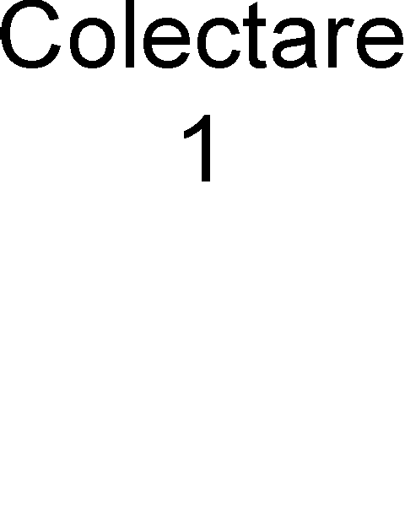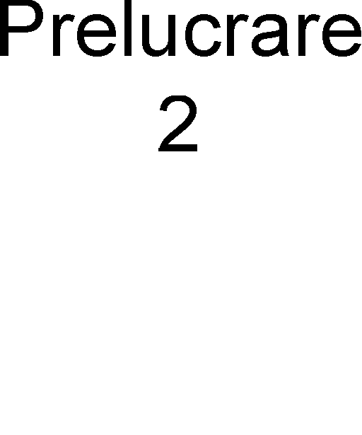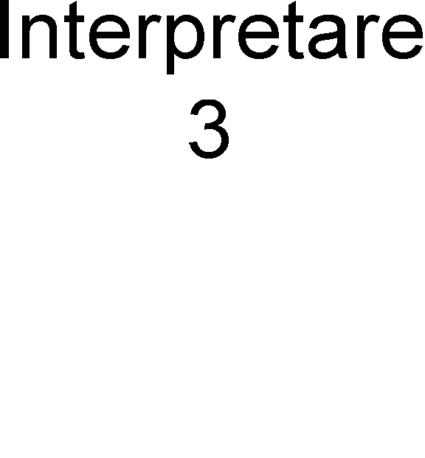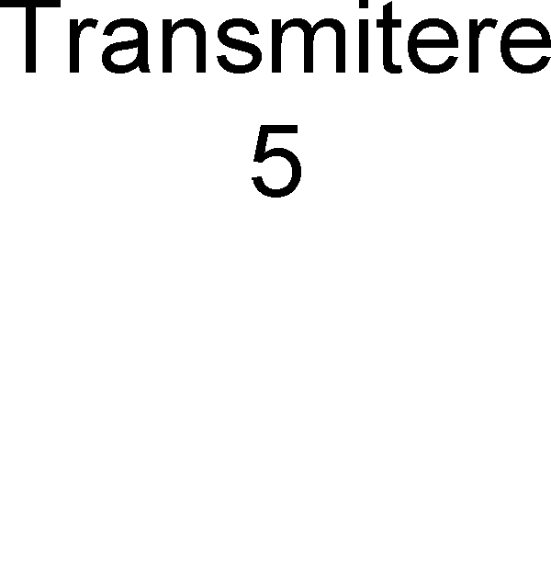

*Figura 6.1.* **Diagrama de decompoziţie**

**Diagrama de context şi diagrama de nivel zero**. În analiza sistemelor informaţionale cel mai utilizat instrument de reprezentare a modelului prelucrărilor sunt diagramele fluxurilor de date (DFD). Aceste diagrame constituie tehnici de analiză structurată a sistemului şi au un rol important atât în procesul de identificare şi definire a cerinţelor sistemului cât şi în procesul de reverse engineering. Diagrama fluxului de date este un instrument de reprezentare grafică a fluxurilor de date, proceselor de prelucrare şi a locurilor de stocare ale acestora în cadrul sistemului analizat. Tehnica diagramelor fluxurilor de date scoate în evidenţă intrările, prelucrările şi ieşirile de date din cadrul sistemului analizat sau proiectat, aşa cum apar în tabelul 2.1.

|  |  |
| --- | --- |
| **Element DFD Tip element** | |
| Clienţi | Entităţi externe |
| Marketing |
| Management |
| Comandă | Fluxuri de date |
| Factură |
| Comentariu website |
| Interogare date colectate |
| Raport date prelucrate |
| Raport final date prelucrate |

|  |  |
| --- | --- |
| Fişă comenzi | Locuri de stocare |
| Situaţie vânzări |
| Statistică |
| Colectare date | Prelucrări |
| Prelucrare date |
| Interpretare date |
| Transmiteredate |

*Tabelul 6.1.* **Conţinutul DFD**

* + - * Entitatea externă, reprezintă emitentul sau receptorul datelor din exteriorul sistemului analizat. Această entitate poate fi o altă diviziune organizatorică, clienţii, o persoană sau o aplicaţie informatică.
      * Fluxul de date reprezintă direcţia de mişcare a diferitelor structuri de date. Printr-o structură de date se înţelege un document, un raport listat, o interogare a bazei de date sau datele dintr-o fereastră a aplicaţiei.
      * Prelucrarea reprezintă o activitate de transformare sau interpretare a datelor.
      * Stocarea de date reprezintă locul de înregistrare şi stocare a datelor, care poate fi un document sau un fişier.

Diagrama de context (figura 2.2 ), este o imagine generală a sistemului analizat, conţinând doar o singură prelucrare (sistemul însuşi) şi mai multe fluxuri de date între aceasta şi entităţile externe, pentru a reflecta obiectivele şi graniţele sistemului sau proiectului. Diagrama de nivel zero (figura 2.3), conţine toate procesele de pe primul nivel de subordonare procesului principal din diagrama de decompoziţie. Astfel, diagrama de nivel zero, se obţine prin descompunerea diagramei de context în procese de prelucrare direct descendente. Aceste subprocese de regulă se notează cu numere întregi începând de la 1.

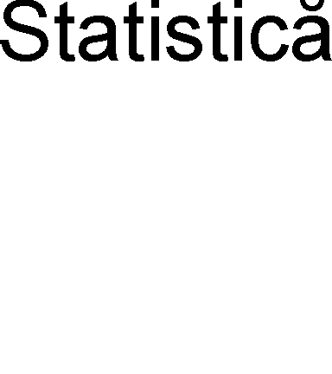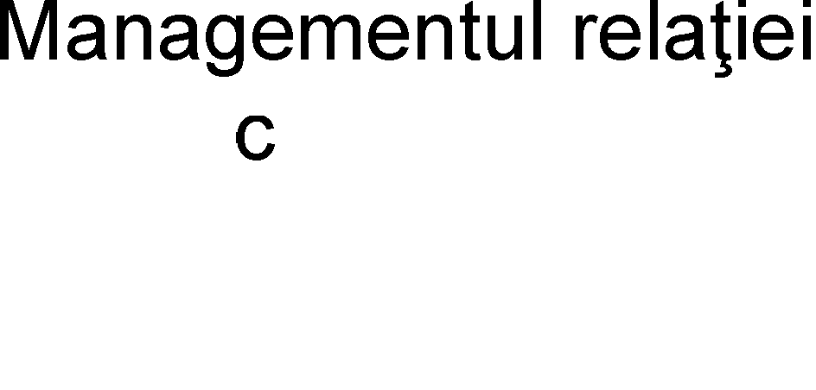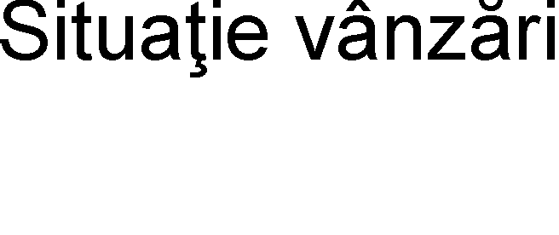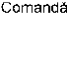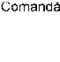

*Figura 6.2.* **Diagrama de context**

|  |  |  |
| --- | --- | --- |
|  | MANAGEMENT |  |

*Figura 6.3.* **Diagrama de nivel zero**

Factură Comandă

Comentariu website

1

Colectare

Comandă

Fişă comenzi

Interogare date colectate

Factură

Situaţie vânzări

Comentariu website

Interogare date colectate

2

Prelucrare

Statistică

Interogare date colectate

Ra

port date prelucrate

Raport date prelucrate

3

Interpretare

Raport final date prelucrate

Raport final date prelucrate

5

Transmitere

MARKETING

CLIENŢI

## MODELAREA DATELOR SISTEMULUI

După investigarea sistemului, echipa de analiză şi proiectare deţine o serie de date şi informaţii, sub forma documentelor sau fişierelor cu privire la operaţiile şi procesele din sistem. Pentru a modela aceste date în vederea proiectării bazei de date, trebuiesc parcurse urătoarele etape: Modelarea sau proiectarea conceptuală a bazei de date; Proiectarea logică a bazei de date; Proiectarea fizică a bazei de date; Rolul esenţial al modelării conceptuale este de a oferi o imagine fidelă a datelor sistemului şi relaţiilor dintre acestea, fără a fi dependente de tehnologiile utilizate. Pornind de la acest model, sistemul va putea fi uşor rafinat şi implementat în cadrul oricărei tehnologii. Fazele elaborării modelului conceptual al bazei de date sunt:

* + - * Determinarea dependenţelor funcţionale;
      * Identificarea tipurilor de entităţi;
      * Determinarea structurii de atribute ale entităţilor şi domeniile acestora;
      * Determinarea atributelor chei candidate şi primare;
      * Identificarea tipurilor de relaţii dintre entităţi;
      * Reprezentarea diagramei entitate-relaţie;
      * Verificarea şi validarea modelului;

Denumire_ client

Id_client

X(50)

9(10)

* + - * Revizuirea modelului împreună cu utilizatorii sistemului.

**Structura entităţilor-matricea dependenţelor funcţionale**. Dependenţa funcţională reprezintă o relaţie de asociere între două atribute dintre care unul este determinant iar celălalt este determinat. Matricea dependenţelor funcţionale (tabelul 2.3), reprezintă un tabel în care sunt definite relaţiile de asociere dintre atribute. Pe coloană sunt marcate cu 1 relaţiile de determinare dintre determinant (pe linie) şi determinat (pe coloană). Cu 1* sunt marcate relaţiile de reflexivitate. Atributele din coloana denumire trebuie sa fie unice. După ce a fost definită matricea dependenţelor funcţionale, se construieşte diagrama dependenţelor funcţionale. Această diagramă reflectă în cascadă relaţiile de dependenţă dintre atribute.

|  |  |  |  |
| --- | --- | --- | --- |
| **Nr. Crt. Simbol Denumire Atribut determinant** | | | |
| 1. | CLN | Clienţi | Id_client |
| 2. | CTG | Categorii | Id_categorie |
| 3. | PRD | Produse | Id_produs |
| 4. | CMZ | Comenzi | Id_comandă |
| 5. | DRY | Diary | Id |
| 6. | S_ZNA | Statistica_zonă | Id_statistică_zonă |
| 7. | ZNA | Zonă | Id_denumire_zonă |
| 8. | S_DST | Statistică_distribuţie | Id_statistică_distribuţie |
| 9. | DST | Distribuţie | Id_canal_distribuţie |
| 10. | S_PRT | Statistică_preţ | Id_statistică_preţ |
| 11. | PRT | Preţ | Id_părere preţ |
| 12. | S_CLT | Statistică_calitate | Id_statistică_calitate |
| 13. | CLT | Calitate | Id_părere_calitate |
| 14. | S_PUB | Statistică_publicitate | Id_statistică_publicitate |
| 15. | PUB | Publicitate | Id_canal_publicitate |
| 16. | S_LIV | Statistică_livrare | Id_statistică_livrare |
| 17. | LIV | Livrare | Id_părere_livrare |
| 18. | S_COM | Statistică_complexa | Id_statistică_complexă |
| 19. | ACM | Alte comentarii | Id_alt_comentariu |

*Tabelul 6.2.* **Entităţile DER**

1

2

1

1

*

1

ENTITĂŢI

Nr. Crt

Denumire atribut

Tip lungime CLN

CTG PRD CMZ DRY S_ZNA ZNA S_DST DST S_PRT PRT S_CLT CLT S_PUB PUB S_LIV LIV S_COM

ACM

*Abordări de tip Data Warehousing-Implementare în Microsoft SQL Server 2005*

**35 |** pagi na

|  |  |  |  |  |  |  |  |  |  |  |  |
| --- | --- | --- | --- | --- | --- | --- | --- | --- | --- | --- | --- |
| 1  4 | 1  3 | 1  2 | 1  1 | 1  0 | 9 | 8 | 7 | 6 | 5 | 4 | 3 |
| Id_ comandă | Poză | UM | Preţ | Compo- ziţie | Denumire_ produs | Id_produs | Denumire_ categorie | Id_ categorie | Website | Telefon | Date_ client |
| 9(10) | OLE OBJ | X(3) | 9(10) | MEMO | X(50) | 9(10) | X(50) | 9(10) | X(50) | X(10) | X(50) |
|  |  |  |  |  |  |  |  |  | 1 | 1 | 1 |
|  |  |  |  |  |  |  | 1 | 1  * |  |  |  |
|  | 1 | 1 | 1 | 1 | 1 | 1  * |  | 1 |  |  |  |
| 1  * |  |  |  |  |  | 1 |  | 1 |  |  |  |
|  |  |  |  |  |  |  |  |  |  |  |  |
|  |  |  |  |  |  | 1 |  |  |  |  |  |
|  |  |  |  |  |  |  |  |  |  |  |  |
|  |  |  |  |  |  | 1 |  |  |  |  |  |
|  |  |  |  |  |  |  |  |  |  |  |  |
|  |  |  |  |  |  | 1 |  |  |  |  |  |
|  |  |  |  |  |  |  |  |  |  |  |  |
|  |  |  |  |  |  | 1 |  |  |  |  |  |
|  |  |  |  |  |  |  |  |  |  |  |  |
|  |  |  |  |  |  | 1 |  |  |  |  |  |
|  |  |  |  |  |  |  |  |  |  |  |  |
|  |  |  |  |  |  | 1 |  |  |  |  |  |
|  |  |  |  |  |  |  |  |  |  |  |  |
|  |  |  |  |  |  | 1 |  |  |  |  |  |
|  |  |  |  |  |  | 1 |  |  |  |  |  |

*Abordări de tip Data Warehousing-Implementare în Microsoft SQL Server 2005*

**36 |** pagi na

|  |  |  |  |  |  |  |  |  |  |  |  |
| --- | --- | --- | --- | --- | --- | --- | --- | --- | --- | --- | --- |
| 2  6 | 2  5 | 2  4 | 2  3 | 2  2 | 2  1 | 2  0 | 1  9 | 1  8 | 1  7 | 1  6 | 1  5 |
| Zonă | Id_ denumire_ zonă | Id_ statistică_ zonă | Details | Category | Text_field | Etime | Dte | Id | Data_ comandă | Livrat | Cantitate |
| X(50) | 9(10) | 9(10) | MEMO | 9(10) | MEMO | 9(10) | D | 9(10) | D | X(2) | 9(10) |
|  |  |  |  |  |  |  |  |  |  |  |  |
|  |  |  |  |  |  |  |  |  |  |  |  |
|  |  |  |  |  |  |  |  |  |  |  |  |
|  |  |  |  |  |  |  |  | 1 | 1 | 1 | 1 |
|  |  |  | 1 | 1 | 1 | 1 | 1 | 1  * |  |  |  |
|  | 1 | 1  * |  |  |  |  |  |  |  |  |  |
| 1 | 1  * |  |  |  |  |  |  |  |  |  |  |
|  |  |  |  |  |  |  |  |  |  |  |  |
|  |  |  |  |  |  |  |  |  |  |  |  |
|  |  |  |  |  |  |  |  |  |  |  |  |
|  |  |  |  |  |  |  |  |  |  |  |  |
|  |  |  |  |  |  |  |  |  |  |  |  |
|  |  |  |  |  |  |  |  |  |  |  |  |
|  |  |  |  |  |  |  |  |  |  |  |  |
|  |  |  |  |  |  |  |  |  |  |  |  |
|  |  |  |  |  |  |  |  |  |  |  |  |
|  |  |  |  |  |  |  |  |  |  |  |  |
|  | 1 |  |  |  |  |  |  |  |  |  |  |
|  |  |  |  |  |  |  |  |  |  |  |  |

*Abordări de tip Data Warehousing-Implementare în Microsoft SQL Server 2005*

**37 |** pagi na

|  |  |  |  |  |  |  |  |  |  |  |  |
| --- | --- | --- | --- | --- | --- | --- | --- | --- | --- | --- | --- |
| 3  8 | 3  7 | 3  6 | 3  5 | 3  4 | 3  3 | 3  2 | 3  1 | 3  0 | 2  9 | 2  8 | 2  7 |
| Id_ statistică_ publicitate | Calitate | Scor_ calitate | Id_părere_ calitate | Id_ statistică_ calitate | Preţ | Scor_preţ | Id_părere_ preţ | Id_ statistică_ preţ | Distribuţie | Id_canal_ distribuţie | Id_ statistică_ distribuţie |
| 9(10) | X(50) | 9(10) | 9(10) | 9(10) | X(50) | 9(10) | 9(10) | 9(10) | X(50) | 9(10) | 9(10) |
|  |  |  |  |  |  |  |  |  |  |  |  |
|  |  |  |  |  |  |  |  |  |  |  |  |
|  |  |  |  |  |  |  |  |  |  |  |  |
|  |  |  |  |  |  |  |  |  |  |  |  |
|  |  |  |  |  |  |  |  |  |  |  |  |
|  |  |  |  |  |  |  |  |  |  |  |  |
|  |  |  |  |  |  |  |  |  |  |  |  |
|  |  |  |  |  |  |  |  |  |  | 1 | 1  * |
|  |  |  |  |  |  |  |  |  | 1 | 1  * |  |
|  |  |  |  |  |  |  | 1 | 1  * |  |  |  |
|  |  |  |  |  | 1 | 1 | 1  * |  |  |  |  |
|  |  |  | 1 | 1  * |  |  |  |  |  |  |  |
|  | 1 | 1 | 1  * |  |  |  |  |  |  |  |  |
| 1  * |  |  |  |  |  |  |  |  |  |  |  |
|  |  |  |  |  |  |  |  |  |  |  |  |
|  |  |  |  |  |  |  |  |  |  |  |  |
|  |  |  |  |  |  |  |  |  |  |  |  |
|  |  |  | 1 |  |  |  | 1 |  |  | 1 |  |
|  |  |  |  |  |  |  |  |  |  |  |  |

|  |  |  |  |  |  |  |  |  |  |  |  |  |  |  |  |  |  |  |  |  |  |
| --- | --- | --- | --- | --- | --- | --- | --- | --- | --- | --- | --- | --- | --- | --- | --- | --- | --- | --- | --- | --- | --- |
| 3  9 | Id_canal_ publicitate | 9(10) |  |  |  |  |  |  |  |  |  |  |  |  |  | 1 | 1  * |  |  | 1 |  |
| 4  0 | Publicitate | X(50) |  |  |  |  |  |  |  |  |  |  |  |  |  |  | 1 |  |  |  |  |
| 4  1 | Id_ statistică_ livrare | 9(10) |  |  |  |  |  |  |  |  |  |  |  |  |  |  |  | 1  * |  |  |  |
| 4  2 | Id_părere_ livrare | 9(10) |  |  |  |  |  |  |  |  |  |  |  |  |  |  |  | 1 | 1  * | 1 |  |
| 4  3 | Livrare | X(50) |  |  |  |  |  |  |  |  |  |  |  |  |  |  |  |  | 1 |  |  |
| 4  4 | Id_ statistică_ complexă | 9(10) |  |  |  |  |  |  |  |  |  |  |  |  |  |  |  |  |  | 1  * |  |
| 4  5 | Id_alt_ comentariu | 9(10) |  |  |  |  |  |  |  |  |  |  |  |  |  |  |  |  |  |  |  |
| 4  6 | Descriere_ comentariu | X(50) |  |  |  |  |  |  |  |  |  |  |  |  |  |  |  |  |  |  |  |

*Tabelul 6.3.* **Matricea dependenţelor funcţionale**

**Diagrama entitate-relaţie**. Modelarea entitate relaţie este realizată cu ajutorul diagramei entitate-relaţie (DER). Elaborarea unei DER (figura 2.4), este precedată de o serie de etape de rafinare a datelor. Datele, relaţiile şi restricţiile impuse de aceste relaţii sunt structurate în mod iterativ cu un cadru general în care sunt gestionate datele necesare sistemului analizat. Modelul DER are la bază reprezentarea datelor sub forma unor entităţi şi a relaţiilor dintre aceste entităţi, relaţii determinate de caractersticile şi tipul datelor. Această structurare va permite o implementare mai uşoară şi mai fidelă a modelului într-un sistem de gestiune a bazelor de date. Conceptele utilizate în cadrul modelelor entitate-relaţie sunt următoarele:

* + - * + Entităţile: reprezintă obiecte, persoane, evenimente sau concepte ale realităţii modelate, care pot fi descrise printr-un set de proprietăţi. Ansamblul entităţilor care au caracteristici şi proprietăţi comune poartă denumirea de clasă a entităţii sau tipul entităţii. Fiecare tip de entitate are o denumire care caracterizează conţinutul entităţii;
        + Atributele: reprezintă proprietăţi sau caracteristici ale entităţilor. Fiecare tip de entitate trebuie să conţină un atribut sau grup de atribute care să identifice în mod unic instanţele entităţilor. Atributele sau grupul de atribute care identifică în mod unic instanţele unui tip de entitate, poartă denumirea de cheie candidat. O cheie candidat selectată pentru a identifica în mod unic instanţele unui tip de entitate poartă denumirea de identificator al entităţii sau cheie primară.
        + Relaţiile dintre entităţi: reprezintă asocieri între instanţele diferitelor tipuri de entităţi. Gradul unei relaţii reprezintă numărul tipurilor de entităţi care participă la ele. Relaţiile dintre entităţi sunt caracterizate prin cardinalitatea relaţiilor. Cardinalitatea relaţiilor dintre entităţi reprezintă numărul instanţelor entităţii B, care pot fi asociate fiecărei instanţe a entităţii A. Cardinalitatea relaţiilor dintre entităţi poate fi: 1:1, 1:n, m:n, 0:1, 0:n. Cardinalitatea relaţiilor dintre entităţi este determinată şi în funcţie de atributele entităţilor.

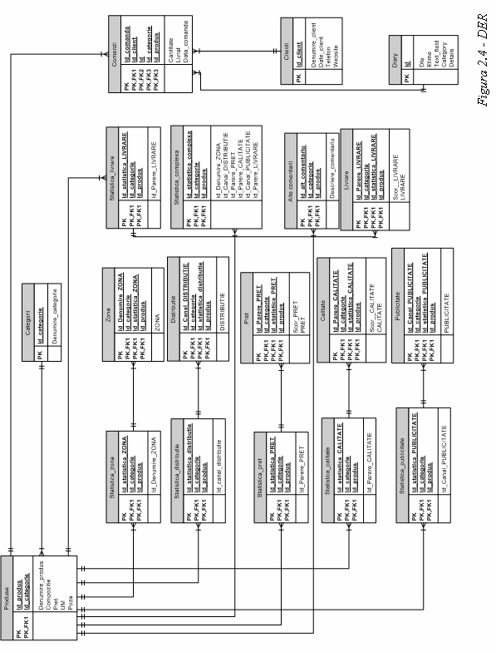

*Figura 6.4.* **Diagrama Entitate-Relaţie**

## PROIECTAREA IEŞIRILOR

Analiza de sistem se finalizează cu raportul analizei de sistem, prin care se sintetizează şi se documentează constatările etapei de analiză. Un raport sintetic şi un exemplar din documentaţie servesc drept elemente de bază pentru proiectarea sistemului. Ieşirile unui sistem informaţional sunt constituite din ansamblul listelor sau rapoartelor rezultate în urma prelucrării automate a datelor, situaţii utilizate pentru justificarea operaţiunilor economico-financiare şi pentru suportul procesului decizional. Proiectarea şi realizarea lor constituie unul din obiectivele cele mai importante ale proiectării sistemului informatic, ele fiind elemente materiale care justifică utilitatea sistemului şi chiar existenţa lui. Obiectivul proiectării este de a determina formatul şi conţinutul tuturor documentelor imprimate, a graficelor şi a structurii ieşirilor către alte documente. Determinarea concretă a conţinutului, formei şi circuitului informaţional al situaţiilor de ieşire sunt realizate în funcţie de natura activităţii unităţii patrimoniale, de cerinţele informaţionale ale sistemului decizional, de numărul utilizatorilor şi locul acestora în ierarhia unităţii, de gradul de pătrundere al lor în cunoaşterea sistemului infomaţional, domeniul de activitate din care face parte lucrarea, etc. De asemenea, la proiectarea conţinutului şi formei situaţiilor de ieşire se recomandă să se ţină seama de restricţiile datorate caracteristicilor şi performanţelor tehnice ale echipamentelor periferice şi să se urmărească o valorificare cât mai deplină a posibilităţilor de prelucrare a acestora.

**Conţinutul şi circuitul ieşirilor sistemului**. Pentru definitivarea formei şi formatului de editare a situaţiilor de ieşire, analiştii de sistem au în vedere o serie de reguli generale pentru formatarea acestora, astfel încât utilizatorii situaţiilor sau rapoartelor sa obţină informaţiile necesare într-un format cât mai accesibil. Recomandările generale de formatare a ieşirilor sunt:

* + - Titlul listei sau situaţiei trebuie să fie descriptiv, dar concis şi prezentat într-o formă clară a formularului în partea superioară a paginii, central;
    - Precizarea numărului şi/sau datei situaţiei tipărite, includerea datei întocmirii pe fiecare copie a raportului listat.
    - Fiecare pagină trebuie numerotată, astfel încât utilizatorul să aibă un punct de referinţă când doreşte să localizeze elementele inoportune.
    - Toate coloanele trebuie să aibă nume cât mai relevante, pentru a permite orientarea utilizatorului asupra conţinutului raportului. Tipărirea pe fiecare pagină a capului de tabel.
    - Numerotarea liniilor de la primul până la ultimul rând.
    - Sortarea într-o ordine logică, după una sau mai multe chei, ascendent sau descendent. Marcarea cu anumite linii sau caractere speciale a titlurilor pentru a fi scoase în evidenţă.
    - În cazul ieşirilor pentru site-urile web se recomandă utilizarea motoarelor de căutare, formatarea textului prin stiluri CSS, navigare realizată atât prin meniu cât şi prin icon-uri şi butoane adicente.

## FIŞĂ CLIENŢI

***Loc de obţinere:*** departament vânzări; ***Destinaţie:*** departament marketing, management; ***Nr. de exemplare:*** 3;

***Frecvenţa:*** zilnic;

***Dispozitiv sau periferic de ieşire:*** consolă, imprimantă;

## FIŞĂ COMENZI

***Loc de obţinere:*** departament vânzări; ***Destinaţie:*** departament marketing, management; ***Nr. de exemplare:*** 3;

***Frecvenţa:*** zilnic;

***Dispozitiv sau periferic de ieşire:*** consolă, imprimantă;

## RAPORT STATISTICĂ ZONĂ

***Loc de obţinere:*** departament vânzări; ***Destinaţie:*** departament marketing, management; ***Nr. de exemplare:*** 3;

***Frecvenţa:*** săptămânal;

***Dispozitiv sau periferic de ieşire:*** consolă, imprimantă;

## RAPORT STATISTICĂ DISTRIBUŢIE

***Loc de obţinere:*** departament vânzări; ***Destinaţie:*** departament marketing, management; ***Nr. de exemplare:*** 3;

***Frecvenţa:*** săptămânal;

***Dispozitiv sau periferic de ieşire:*** consolă, imprimantă;

## RAPORT STATISTICĂ PREŢ

***Loc de obţinere:*** departament vânzări; ***Destinaţie:*** departament marketing, management; ***Nr. de exemplare:*** 3;

***Frecvenţa:*** săptămânal;

***Dispozitiv sau periferic de ieşire:*** consolă, imprimantă;

## RAPORT STATISTICĂ CALITATE

***Loc de obţinere:*** departament vânzări; ***Destinaţie:*** departament marketing, management; ***Nr. de exemplare:*** 3;

***Frecvenţa:*** săptămânal;

***Dispozitiv sau periferic de ieşire:*** consolă, imprimantă;

## RAPORT STATISTICĂ PUBLICITATE

***Loc de obţinere:*** departament vânzări; ***Destinaţie:*** departament marketing, management; ***Nr. de exemplare:*** 3;

***Frecvenţa:*** săptămânal;

***Dispozitiv sau periferic de ieşire:*** consolă, imprimantă;

## RAPORT STATISTICĂ LIVRARE

***Loc de obţinere:*** departament vânzări; ***Destinaţie:*** departament marketing, management; ***Nr. de exemplare:*** 3;

***Frecvenţa:*** săptămânal;

***Dispozitiv sau periferic de ieşire:*** consolă, imprimantă;

1. **RAPORT ZONĂ-CATEGORIE-PRODUS-PREŢ *Loc de obţinere:*** departament vânzări; ***Destinaţie:*** departament marketing, management; ***Nr. de exemplare:*** 3;

***Frecvenţa:*** săptămânal;

***Dispozitiv sau periferic de ieşire:*** consolă, imprimantă;

## RAPORT CATEGORIE-PRODUS-PREŢ-CALITATE

***Loc de obţinere:*** departament vânzări; ***Destinaţie:*** departament marketing, management; ***Nr. de exemplare:*** 3;

***Frecvenţa:*** săptămânal;

***Dispozitiv sau periferic de ieşire:*** consolă, imprimantă;

## RAPORT CLIENT-COMANDĂ-CATEGORIE-PRODUS

***Loc de obţinere:*** departament vânzări; ***Destinaţie:*** departament marketing, management; ***Nr. de exemplare:*** 3;

***Frecvenţa:*** săptămânal;

***Dispozitiv sau periferic de ieşire:*** consolă, imprimantă;

## RAPORT ZONĂ-DISTRIBUŢIE-CATEGORIE-PRODUS

***Loc de obţinere:*** departament vânzări; ***Destinaţie:*** departament marketing, management; ***Nr. de exemplare:*** 3;

***Frecvenţa:*** săptămânal;

***Dispozitiv sau periferic de ieşire:*** consolă, imprimantă;

## RAPORT PRODUS-ZONĂ-DISTRIBUŢIE-LIVRARE

***Loc de obţinere:*** departament vânzări; ***Destinaţie:*** departament marketing, management; ***Nr. de exemplare:*** 3;

***Frecvenţa:*** săptămânal;

***Dispozitiv sau periferic de ieşire:*** consolă, imprimantă;

## PROIECTAREA INTRĂRILOR ŞI A INTERFEŢEI

Proiectarea intrărilor sistemului informatic reprezintă o etapă esenţială pentru asigurarea calităţii, consistenţei şi exactităţii prelucrărilor şi ieşirilor acestuia. Importanţa acestei etape în cadrul ciclului de viaţă al dezvoltării sistemelor este subliniată de expresia legendară: GIGO (garbage in, garbage out). Intrările sistemului reprezintă ansamblul datelor introduse în cadrul sistemului informatic pentru prelucrarea acestora şi obţinerea situaţiilor de ieşire. Din punctul de vedere al modului de introducere al datelor în sistem, intrările pot fi:

* + - ***Intrări manuale:*** introducerea datelor se realizează direct sau indirect de către un operator uman prin tastare, scanare sau voce.
    - ***Intrări automate:*** introducerea datelor în sistem se realizează fără intervenţia operatorului uman, prin preluare automată din cadrul altor surse de date.

Proiectarea intrărilor este o activitate de stabilire a regulilor şi procedurilor de lucru pentru preluarea, verificarea-validarea şi introducerea datelor din cadrul diferitelor surse de date. Proiectarea intrărilor are în vedere următoarele aspecte:

* + - Tipul surselor de intrare (coduri de bară, documente, fişiere);
    - Natura şi conţinutul câmpurilor din sursele de date. Trebuie să se identifice şi să se stabilească cât mai exact tipul şi lungimea fiecărui câmp ce va fi introdus, respectiv conţinutul acestuia;
    - Proceduri de validare a datelor la intrare;
    - Stabilirea tehnologiilor pentru intrarea datelor în sistem;

Introducerea inadecvată a datelor în sistem poate genera o serie de erori. Cele mai cunoscute erori la introducerea datelor sunt:

* + - ***Adăugarea unor anumite caractere la un anumit câmp.*** De exemplu adăugarea mai mult de 13 cifre la codul numeric personal;
    - ***Trunchierea câmpurilor.*** De exemplu introducerea incompletă a codului unui produs.
    - ***Transpunerea (inversarea) caracterelor.*** De exemplu inversarea cifrelor din cadrul preţului unitar.
    - ***Introducerea inadecvată a unui câmp de un anumit tip în cadrul unui câmp de alt tip.*** De exemplu introducerea unor caractere alfanumerice în cadrul câmpului preţului unui produs.

Erorile apărute la introducerea datelor pot să afecteze semnificativ integritatea şi acurateţea prelucrărilor şi ieşirilor. Pentru reducerea acestor erori, analistul trebuie să proiecteze proceduri şi operaţii de validare a intrărilor. Validarea reprezintă operaţia prin care se realizează verificarea şi testarea datelor din cadrul surselor de intrare, în funcţie de natura, conţinutul şi rolul acestora în prelucrarea şi obţinerea ieşirilor. Validarea intrărilor presupune implementarea în cadrul programelor informatice a unor proceduri care să realizeze verificarea şi testarea datelor la intrarea lor, evitându- se înregistrarea ăn program a unor date eronate. Cele mai importante teste de validare sunt:

* + - ***Verificarea introducerii complete a caracterelor unui câmp,*** asigură introducerea tuturor caracterelor dintr-un anumit câmp, eliminând erorile de trunchiere;
    - ***Verificarea tipului de date,*** asigură introducerea datelor corespunzător tipului de dată din câmpul unde vor fi introduse datele;
    - ***Verificarea integrării într-un interval de valori,*** asigură introducerea datelor cu valori între un minim şi un maxim;
    - ***Verificarea pe baza caracterului de control,*** asigură introducerea datelor fără erori de inversare. Caracterul de control este obţinut printr-un algoritm de calcul între caracterele câmpului şi este adăugat la câmp;
    - ***Verificarea consistenţei datelor,*** presupune corelarea datelor din două sau mai multe câmpuri;
    - ***Verificarea existenţei anumitor caractere într-un câmp,*** asigură introducerea unor caractere esenţiale în cadrul câmpului;

## PRODUSE

|  |  |  |
| --- | --- | --- |
| **Denumire câmp Tip (lungime) Condiţii de validare** | | |
| Categorie | X(50) | NOT NULL |
| Denumire produs | X(50) | NOT NULL |
| Compozitie | MEMO | NOT NULL |
| Pret | 9(10) | >0 |
| UM | X(3) | NOT NULL |
| Poza | OLE OBJ | NOT NULL |

*Tabelul 6.4.* **Produse**

## CATEGORII

|  |  |  |
| --- | --- | --- |
| **Denumire câmp Tip (lungime) Condiţii de validare** | | |
| Cod categorie | 9(5) | NOT NULL |
| Categorie | X(50) | NOT NULL |

*Tabelul 6.5.* **Categorii**

## CLIENŢI

|  |  |  |
| --- | --- | --- |
| **Denumire câmp Tip (lungime) Condiţii de validare** | | |
| Denumire client | X(50) | NOT NULL |
| Date client | MEMO | NOT NULL |
| Telefon | X(10) | NOT NULL |
| Website | X(50) | NOT NULL |

*Tabelul 6.6.* **Clienţi**

## COMENZI

|  |  |  |
| --- | --- | --- |
| **Denumire câmp Tip (lungime) Condiţii de validare** | | |
| Client | X(50) | NOT NULL |
| Eveniment | X(50) | NOT NULL |
| Categorie | X(50) | NOT NULL |
| Produs | X(50) | NOT NULL |
| Cantitate | 9(10) | >0 |
| Livrat | X(2) | NOT NULL |
| Data comanda | D | NOT NULL |

*Tabelul 6.7.* **Comenzi**

## STATISTICĂ ZONĂ

|  |  |  |
| --- | --- | --- |
| **Denumire câmp Tip (lungime) Condiţii de validare** | | |
| Produs | X(50) | NOT NULL |
| Denumire ZONA | X(50) | NOT NULL |

*Tabelul 6.8.* **Statistică pe zonă**

## STATISTICĂ DISTRIBUŢIE

|  |  |  |
| --- | --- | --- |
| **Denumire câmp Tip (lungime) Condiţii de validare** | | |
| Produs | X(50) | NOT NULL |
| Canal DISTRIBUTIE | X(50) | NOT NULL |

*Tabelul 6.9.* **Statistică pe distribuţie**

## STATISTICĂ PREŢ

|  |  |  |
| --- | --- | --- |
| **Denumire câmp Tip (lungime) Condiţii de validare** | | |
| Produs | X(50) | NOT NULL |
| Parere PRET | X(50) | NOT NULL |

*Tabelul 6.10.* **Statistică pe preţ**

## STATISTICĂ CALITATE

|  |  |  |
| --- | --- | --- |
| **Denumire câmp Tip (lungime) Condiţii de validare** | | |
| Produs | X(50) | NOT NULL |
| Parere CALITATE | X(50) | NOT NULL |

*Tabelul 6.11.* **Statistică pe calitate**

## STATISTICĂ PUBLICITATE

|  |  |  |
| --- | --- | --- |
| **Denumire câmp Tip (lungime) Condiţii de validare** | | |
| Produs | X(50) | NOT NULL |
| Canal PUBLICITATE | X(50) | NOT NULL |

*Tabelul 6.12.* **Statistică pe publicitate**

## STATISTICĂ LIVRARE

|  |  |  |
| --- | --- | --- |
| **Denumire câmp Tip (lungime) Condiţii de validare** | | |
| Produs | X(50) | NOT NULL |
| Parere LIVRARE | X(50) | NOT NULL |

*Tabelul 6.13.* **Statistică pe livrare**

## STATISTICĂ COMPLEXĂ

|  |  |  |
| --- | --- | --- |
| **Denumire câmp Tip (lungime) Condiţii de validare** | | |
| Produs | X(50) | NOT NULL |
| DISTRIBUTIE | X(50) | NOT NULL |
| PRET | X(50) | NOT NULL |
| CALITATE | X(50) | NOT NULL |
| ZONA | X(50) | NOT NULL |
| PUBLICITATE | X(50) | NOT NULL |
| LIVRARE | X(50) | NOT NULL |

*Tabelul 6.14.* **Statistică complexă**

## ALTE COMENTARII

|  |  |  |
| --- | --- | --- |
| **Denumire câmp Tip (lungime) Condiţii de validare** | | |
| Produs | X(50) | NOT NULL |
| Descriere comentariu | MEMO | NOT NULL |

*Tabelul 6.15.* **Statistică pe alte comentarii**

Interfaţa cu utilizatorul (figura 2.4) reprezintă partea sistemului, prin care utilizatorii interacţionează cu acesta. Interfaţa cuprinde mecanismele fizice şi mecanismele grafice, prin care utilizatorul navighează, introduce şi obţine datele şi informaţiile prelucrate. Interfaţa sistemului are trei părţi esenţiale:

* + ***Mecanismul de navigare,*** reprezintă modul în care utilizatorul dă comenzi sistemului în funcţie de operaţiile pe care doreşte să le

execute. Navigarea se realizează în general, la nivel grafic prin meniuri

şi butoane de comandă, iar la nivel fizic prin tastatură, mouse, etc.

* + ***Mecanismul de intrare,*** reprezintă modul în care sistemul captează (preia) datele şi informaţiile. Intrarea se realizează în general, la nivel grafic prin ferestre, iar la nivel fizic prin tastatură, scanner şi microfon.
  + ***Mecanismul de ieşire,*** reprezintă modul în care sistemul prezintă informaţiile utilizatorilor sau le distribuie către alte sisteme. Ieşirile sunt redate în general, la nivel grafic prin rapoarte şi ferestre de afişare, iar la nivel fizic prin imprimantă şi plotter.

## PROIECTAREA BAZEI DE DATE

În cadrul sistemelor informatice un element esenţial îl constituie stocarea şi gestiunea datelor introduse şi prelucrate. Sistemele informatice actuale utilizează, pentru stocarea datelor, bazele de date, atât la nivel desktop (statice, pe un singur calculator) cât şi la nivel distribuit (client-server). Obiectivele fundamentale pentru analist în această fază sunt:

* transpunerea modelului conceptual al datelor, reprezentat prin DER, într-un model logic al bazei de date;
* tratarea modelului bazei de date prin normalizare;
* implementarea modelului logic al bazei de date într-un model fizic, prin SQL;
* implementarea modelului fizic al bazei de date într-un SGBD;
* proiectarea securităţii bazei de date;
* testarea şi rafinarea bazei de date în funcţie de cerinţele sistemului şi tehnologia utilizată de către SGBD;3

Cea mai răspândită formă de organizare a bazelor de date este cea a bazelor de date relaţionale. Pentru a proiecta o astfel de bază de date, analistul trebuie să aibă în vedere conceptele fundamentale ale acestora. Pentru scopurile webului şi numai, o bază de date reprezintă o componentă specială, accesată prin intermediul unui server, utilizată în scopul organizării şi stocării informaţiilor şi este cea mai potrivită pentru a permite accesarea şi actualizarea rapidă a acestor informaţii. O bază de date este centrată pe o structură organizaţională, numită tabel. Informaţiile sunt organizate în tabele deoarece tabelele sunt o modalitate logică de reprezentare a informaţiilor expuse. Tabelele se prezintă într-un format bazat pe rânduri şi coloane. Părţile de informaţii înrudite, numite câmpuri, sunt afişate de-a lungul părţii de sus a tabelului ca şi coloanele. Mai multe câmpuri formează o înregistre sau tuplu.4 La proiectarea bazei de date trebuie avute în vedere mai multe obiective, care vor fi enumerate mai jos. Deşi ar fi ideal să poată fi împlinite toate aceste obiective de proiectare, în unele cazuri ele se exclud reciproc şi ar trebui căutată o soluţie optimă. Cele mai importante obiective în proiectarea unei baze de date sunt:

* + eliminarea datelor redundante;
  + capacitatea de a localiza foarte rapid anumite înregistrări individuale;

3 Brândaş Claudiu (2007), *Proiectarea sistemelor informatice* – Note de curs

4 Jennifer Ackerman Kettel, Kate J. Chase (2005), *Microsoft Office FronPage 2003*, Editura All, Bucureşti, pag. 280

* + posibilitatea de a face îmbunătăţiri care să fie uşor de implementat pentru baza de date;
  + păstrarea unei uşoare mentenanţe a bazei de date;5

Proiectarea logică a bazei de date presupune rafinarea şi validarea prin normalizare a modelului conceptual al datelor, reprezentat prin DER, în vederea transpunerii acestuia într-un model relaţioanl optim. Proiectarea logică a bazei de date pleacă de la modelul entitate-relaţie astfel:

* + entitaţile sunt transpuse în relaţii (tabele);
  + atributele entităţilor sunt transpuse în atributele relaţiilor;
  + relaţiile dintre entităţi sunt transpuse în relaţii dintre tabele;
  + entităţile sunt rafinate prin normalizare;

Etapele parcurse pentru obţinerea modelului logic al bazei de date sunt:

* + actualizarea modelului conceptual cu datele din ieşirile, intrările şi interfaţa proiectată;
  + normalizarea şi integrarea DER a modelului conceptual al datelor într- un model relaţional;
  + validarea relaţiilor din cadrul modelului ţinând cont de tranzacţiile din sistem şi stabilirea modelului logic final;

Normalizarea reprezintă procesul de analiză a relaţiilor de dependenţă funcţională din cadrul unor structuri complexe de date şi transformare a acestora în structuri simple şi stabile. Procesul de normalizare a fost introdus pentru prima data de către E.F. Codd în anul 1972. Acesta a demonstrat că în cadrul relaţiilor unei baze de date există o serie de anomalii datorate unei structuri inadecvate. Închipuindu-ne normalizarea dusă la extrem, acest lucru ar însemna ca fiecare informaţie să nu apară decât o singură dată într-o bază de date. Practic însă, acest lucru nu este totdeauna posibil şi nici de dorit. Tabelele bazei de date sunt prezentate schematic în *Anexa 1.*

## IMPLEMENTAREA SISTEMULUI

Unul dintre cele mai utilizate servicii Internet este www-ul (World Wide Web), care reprezintă o modalitate de transmitere a informaţiilor prin intermediul documentelor de tip hypertext. Hypertextul este un text care conţine legături. Legăturile conectează texte sau imagini dintr-o pagină cu alte pagini. Crearea de documente hypertext necesită o metodă de stabilire a legăturilor între documente. În acest scop, fiecare document este identificat printr-o adresă unică, denumită URL (Uniform Resource Locator), prin intermediul căreia browser-ul poate contacta serverul potrivit şi solicita documentul dorit.6

***Tehnologia ASP (Active Server Pages).*** ASP (Active Server Pages) reprezintă o tehnologie Microsoft. Pentru crearea unei aplicaţii ASP este nevoie de IIS (Internet Information Services), un serviciu oferit de Microsoft care se găseşte în pachetul MS

5 Muntean Cornelia, *Crearea de aplicaţii Visual Basic 6.0 cu baze de date Acces*, Editura Mirton, Timişoara, pag. 11

6 Dănăiaţă Doina, Mircea Gabriela, Hurbean Călin, Popovics Alexandra, Hauer Ileana (2005),

*Tehnologia informaţiei şi a comunicaţiilor pentru economişti*, Editura Mirton, Timişoara, pag. 175

Windows. Fişierele de tip ASP reprezintă nişte fişiere textuale, cu extensia „.asp” în care se conţine cod ASP, HTML, JavaScript sau altceva de felul acesta. Codul ASP este „citit”, executat şi convertit în HTML (HyperText Markup Language), apoi oferit clientului. Astfel clientul primeşte HTML curat şi nu are nevoie de nimic mai mult decât de un browser bun. Pentru aceasta sistemul are nevoie ca în bara de adresă a browser-ului să se culeagă numele server-ului pe care se află aplicaţia. Exemplu: [http://localhost](http://localhost/) . În rezultat trebuie să apară pagina de start a site-ului, în care se ia hotărâre asupra utilizatorului, care a accesat pagina, adică dacă este un membru al sistemului şi dacă da – spre ce pagină trebuie redirecţionat. Se pune însă următoarea întrebare „cine” sau mai bine zis ce se ocupă pe server de toate aceste lucruri. Răspunsul este următorul: serviciul menţionat mai sus IIS. Astfel dacă s-a înţeles corect codul, ASP nu poate fi vizualizat cu ajutorul click-dreapta > View Sourse, deoarece astfel veţi vedea doar codul HTML, care de fapt este rezultatul execuţiei codului ASP. Codul ASP se află pe server şi nu este disponibil tuturor. ASP foloseşte limbaje de tip script cum ar fi VBScript (Visual Basic Script) sau JavaScript. Ca limbaj de bază este utilizat VBScript. Este necesar de menţionat faptul că JavaScript şi Java nu este una şi aceeaşi. JavaScript este un limbaj de tip script, şi nu trebuie confundat cu mult complexul limbaj Java, oferit de Sun Microsystem. În ceea ce priveşte Java, există aşa-numitul JSP (Java Server Pages) – o alternativă a ASP, care este bazată pe JavaScript. Oricum ambele fac acelaşi lucru şi fac parte din aşa- numitele tehnologii WEB. Ca SGBD a fost ales MS Acces.7

***Microsoft Access*** constituie un mediu excelent pentru dezvoltarea de aplicaţii la orice nivel. Este unul dintre cele mai uşoare sisteme de gestiune de baze de date şi unul dintre cele mai puternice. Utilizatorii cu diverse niveluri de pregătire şi experienţă au constatat că aplicaţia Microsoft Access îi poate ajuta la crearea unor aplicaţii care să îndeplinească aproape orice cerinţă. Microsoft Access 2003 este aplicaţia de management al bazelor de date pusă la dispoziţie de suita Microsoft Office. Spre deosebire de Excel, Access ne permite să stocăm şi să administrăm volume mari de date, organizate în unităţi numite înregistrări. O bază de date Access constă din următoarele obiecte:

* + - Tabele – conţin toate înregistrările;
    - Interogări – localizează înregistrări specifice;
    - Formulare – afişează înregistrările din tabele, una cîte una;
    - Rapoarte – tipăresc loturi de înregistrări;
    - Pagini de acces la date – pun la dispoziţie date prin prisma paginilor Web;
    - Macrocomenzi – acţiuni automate uzuale;
    - Module – stochează declaraţii si proceduri Visual Basic, care ne permit să scriem programe pentru bazele de date, astfel încât acestea să poată interacţiona cu alt software.

***ASP Maker si ASP Report Maker.*** Instrumentele de dezvoltare rapidă a aplicaţiilor reprezintă soluţia propusă de industria de software pentru ieşirea dintr-o criză, provocatã de creşterea exponenţială a complexităţii aplicaţiilor moderne. Rapid Application Development (RAD) este o metodologie, aplicabilă în procesul de dezvoltare al aplicaţiilor, care focalizează asupra construirii de aplicaţii într-un timp foarte scurt. Termenul a devenit relativ recent pe piaţă un nume-sonor, care, în

7 <http://www.informbusiness.md/index.html>

general, descrie aplicaţii care pot fi proiectate şi dezvoltate până în 60-90 de zile, dar la început s-a dorit să descrie un proces de dezvoltare care implică prototipizarea aplicaţiei şi folosirea ei în mod repetat.8 Metoda câştigă teren datorită simplităţii cu care sunt abordate sistemele, iar din ciclul de viaţă al sistemelor se folosesc doar patru etape. RAD se bazează pe doi factori substanţiali, cum ar fi:

* + - sporirea vitezei de derulare a operaţiilor economice şi odată cu aceasta, diminuarea posibilităţilor de control asupra lor;
    - apariţia multor instrumente puternice bazate pe folosirea calculatorului în domeniul realizării sistemelor, ca: CASE şi prototipizarea;

Diferenţa dintre RAD şi JAD constă în faptul că prototipul devine elementul fundamental al noului sistem, ecranele afişate în timpul prototipizării devin ecrane ale sistemului şi nu modele ale unui posibil sistem. Suportul central este oferit de instrumentele integrate în CASE, în care sunt incluse şi generatoarele de coduri ale programării. Reuşita sa depinde de următoarele elemente: instrumentele folosite; personalul existent; managementul existent; metodologia utilizată; Etapele ciclului de viaţă sunt: planificarea, analiza, proiectarea şi implementarea, iar pentru RAD avem: *planificarea cerinţelor, proiectul utilizatorului, construirea şi fasonarea sa*. RAD-ul poate avea avantaje dintre care amintim unele în continuare:

* + - Ca un prim avantaj ar fi că, sistemele informaţionale pot fi realizate într-un ***timp de patru ori mai scurt*** decât metodele tradiţionale, deci sunt mult mai ieftine;
    - Implicarea personală a beneficiarului duce ca riscul nereuşitei să se diminueze, iar ***calitatea sistemului sporeşte*** datorită numeroaselor teste ce se fac pe parcurs;
    - ***Reducerea timpului*** de definitivare a proiectului şi punerea lui în lucru, duce la răspunderea mai rapidă şi mai bună la cerinţele beneficiarului;
    - ***Consistenţa*,** care apare datorită rapidităţii analiştilor RAD, ce neglijează existenţa unor ecrane interne ale aplicaţiei, dar şi cele din alte aplicaţii;
    - ***Standardele de programe,*** ce sunt realizate în fazele timpurii ale RAD

şi face dificilă implementarea mai târziu;

* + - ***Refolosirea modulelor,*** în unele cazuri analiştii omit sau nu au timp să cerceteze dacă aceleaşi ecran sau rapoarte mai există în alte aplicaţii;
    - ***Scalabilitatea*,** arată că sistemul proiectat de RAD este util, folosirea sa conduce la extinderea ariei beneficiarilor iniţiali ce au participat la construirea sistemului;
    - ***Administrarea sistemului*** este aproape neglijată în timpul RAD. Apar probleme ca: întreţinerea şi reorganizarea bazelor de date, constituirea copiilor de siguranţă şi reconstruirea sistemului după avarii, etc., toate fiind relevante pentru asigurarea protecţiei şi securităţii sistemului.9

Asp Maker (figura 3.1), oferă o serie de caracteristici şi anume: Opţiuni de adăugare / copiere, vizualizare, editare, ştergere; Facilităţi de căutare rapidă şi detaliată; Niveluri avanste de securitate pentru utilizatori, în scopul protejării informaţiei; Export către HTML / Word / Excel / CSV / XML; Multi-coloana de sortare; Notificare prin e-mail

8 McMahon, D. (2000), *Rapid Application Development*, McGraw-Hill, International Edition, pag. 27

9 Avornicului Constantin (2007), *Managementul şi proiectarea sistemelor informatice* – Note de curs

pe Adăugare / Editare / Ştergere; Opţional sistem CAPTCHA; Încărcarea de fişiere în folder şi baza de date;10

**Microsoft SQL Server 2005** este soluţia Microsoft de generaţie următoare pentru managementul şi analiza datelor, care oferă securitate, scalabilitate şi disponibilitate crescute pentru datele întreprinderii şi aplicaţiile analitice, făcând crearea, implementarea şi managementul acestora mai facile. SQL Server 2005 oferă o soluţie integrată de management şi analiză a datelor ,care va ajuta organizaţiile de orice dimensiune să:

* Dezvolte, implementeze şi administreze aplicaţii la nivel de întreprindere mai sigure, scalabile şi fiabile;
* Maximizeze productivitatea IT prin reducerea complexităţii creării, implementării şi administrării aplicaţiilor pentru baze de date;
* Partajeze date pe mai multe platforme, aplicaţii şi dispozitive pentru a facilita conectarea sistemelor interne şi externe;
* Controleze costurile fără a sacrifica performanţa, disponibilitatea, scalabilitatea sau securitatea;

## FUNCŢIUNEA APLICAŢIEI

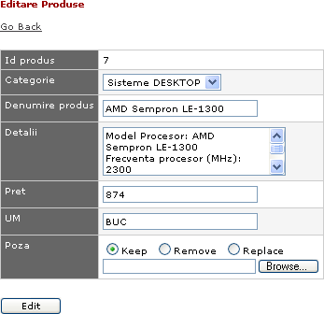**Interfaţa pentru introducerea datelor**. Consideraţiile generale legate de interfaţa utilizator sunt date de culori, mod de introducere general, tip de componente (controale) grafice utilizate, etc. 60% din utilitatea interfeţei este dată de modul în care interfaţa utilizator se ‘*potriveşte*’ cu modelul mental al utilizatorului despre o anumită funcţionalitate. Interacţiunea influenţează utilitatea într-o proporţie de 30%, iar prezentarea (modul în care aceasta arată) contează într-o proporţie de 10%. În continuare vor fi prezentate formele din program pentru introducerea datelor.

*Figura 6.5.* **Fereastra de adăugare produse**

10 <http://www.hkvstore.com/aspmaker/features.asp>

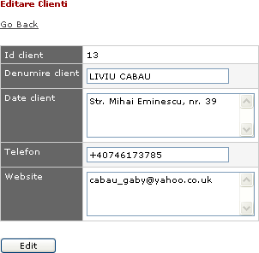*Figura 6.6.* **Fereastra de adăugare clienţi**

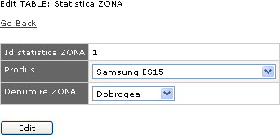*Figura 6.7.* **Fereastra de adăugare statistică zonă**

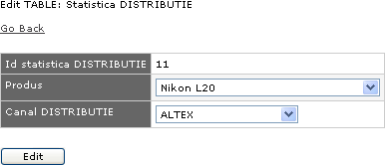*Figura 6.8.* **Fereastra de adăugare statistică distribuţie**

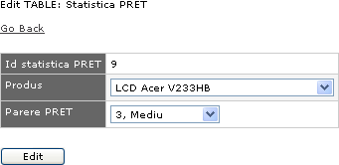*Figura 6.9.* **Fereastra de adăugare statistică preţ**

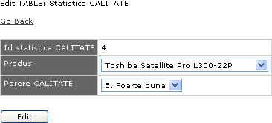*Figura 6.10.* **Fereastra de adăugare statistică calitate**

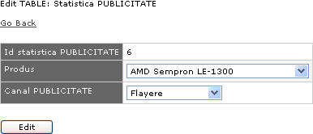*Figura 6.11.* **Fereastra de adăugare statistică publicitate**

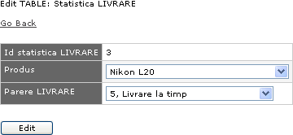*Figura 6.12.* **Fereastra de adăugare statistică livrare**

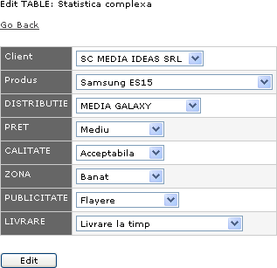*Figura 6.13.* **Fereastra de adăugare statistică complexă**

## IEŞIRILE ŞI RAPOARTELE SISTEMULUI

Ieşirile sistemului informatic (*Anexa 2* - *Anexa 15* ) conţin rezultatul prelucrărilor efectuate asupra datelor de intrare şi se pot prezenta sub forma unor rapoarte, a unor situaţii de raportare afişate pe ecran, scrise pe hârtie sau înregistrate pe un suport extern. Rapoartele pot fi listate la imprimantă, vizualizate pe monitor sau memorate pe un suport magnetic în vederea continuării prelucrărilor în cadrul altor subsisteme informatice. Adeseori rapoartele de ieşire sunt însoţite de reprezentări grafice, sub forme adecvate, pentru a se putea observa mai uşor evoluţia unui proces sau a unui fenomen economic. Acestea se recomandă îndeosebi managerilor de nivel înalt, care au nevoie de informaţii cu grad mare de sintetizare.

Clasificarea iesirilor:

1. Gradul de agregare:

## Rapoarte sintetice;

* + **Rapoarte analitice;**

1. Natura informaţiilor conţinute:
   * **Rapoarte** conţinând **datele de stare** ale sistemului condus;
   * **Rapoartele statistice** cuprinzând informaţii cu caracter statistic necesare raportărilor ierarhice;
   * **Rapoarte previzionale** care permit anticiparea evoluţiei unor procese

şi fenomene economice;

1. Destinaţia rapoartelor:
   * **Rapoarte de uz intern** destinat cerinţelor proprii de informare şi control;
   * **Rapoarte de uz general** – cu un conţinut prestabilit;
2. Frecvenţa de generare:
   * **Rapoarte periodice,** întocmite la intervale regulate de timp, cum sunt:
     + Rapoarte zilnice;
     + Rapoarte lunare;
     + Rapoarte trimestriale;
     + Rapoarte anuale;

## Rapoartele de excepţie;

* + **Rapoarte la cerere;**

1. FIŞĂ CLIENŢI:

*Anexa 2.* **Evidenţa clienţilor**

1. FIŞĂ COMENZI:

*Anexa 3.* **Evidenţa comenzilor**

1. RAPORT STATISTICĂ ZONĂ:

## *Anexa 4.* Situaţia pieţei de desfacere pe zone

1. RAPORT STATISTICĂ DISTRIBUŢIE:

## *Anexa 5.* Situaţia pieţei de desfacere pe hypermarket-uri

1. RAPORT STATISTICĂ PREŢ:

## *Anexa 6.* Perceperea preţului de către clienţi

1. RAPORT STATISTICĂ CALITATE:

## *Anexa 7.* Perceperea calităţii de către clienţi

1. RAPORT STATISTICĂ PUBLICITATE:

*Anexa 8.* **Situaţia activităţii de publicitate**

1. RAPORT STATISTICĂ LIVRARE:

*Anexa 9.* **Situaţia activităţii de livrare**

1. RAPORT ZONĂ-CATEGORIE-PRODUS-PREŢ:

*Anexa 10.* **Raport Zonă-Categorie-Produs-Preţ**

1. RAPORT CATEGORIE-PRODUS-PREŢ-CALITATE:

*Anexa 11.* **Raport Categorie-Produs-Preţ-Calitate**

1. RAPORT CLIENT-COMANDĂ-CATEGORIE-PRODUS:

*Anexa 12.* **Raport Client-Comandă-Categorie-Produs**

1. RAPORT ZONĂ-DISTRIBUŢIE-CATEGORIE-PRODUS:

## *Anexa 13.* Raport Zonă-Distribuţie-Categorie-Produs

1. RAPORT PRODUS-ZONĂ-DISTRIBUŢIE-LIVRARE:

*Anexa 14.* **Raport Produs-Zonă-Distribuţie-Livrare**

1. PROFILUL CONSUMATORULUI:

## *Anexa 15.* Profilul consumatorului în funcţie de categoriile de produse achiziţionate

1. PROFILUL CONSUMATORULUI:

## *Anexa 16.* Profilul consumatorului în funcţie de categorii şi de produsele achiziţionate

1. PROFILUL CONSUMATORULUI:

## *Anexa 17.* Profilul consumatorului în funcţie de raportul preţ-calitate perceput

1. PROFILUL CONSUMATORULUI:

## *Anexa 18.* Profilul consumatorului în funcţie de zona de distribuţie şi de publicitate

1. PROFILUL CONSUMATORULUI:

## *Anexa 19.* Situaţia comenzilor în funcţie de categorii produse, produse şi clienţi

## SISTEMUL DE ASISTENŢĂ

Atunci când se vorbeşte despre documentaţie, aceasta este împărţită în două categorii de bază, *documentaţia sistemului* şi *documentaţia utilizatorului.* În majoritatea sistemelor, sunt cunoscute cele trei tipuri de manuale: de prezentare, de utilizare şi de operare. Manualul de prezentare se adresează organelor de conducere. Din el trebuie să rezulte concepţia generală a sistemului şi o scurtă descriere a fiecărei componente funcţionale. Manualul de utilizare se întocmeşte pentru fiecare componentă funcţională în parte, cu rolul de descriere a modului de utilizare a acestuia. Manualul de operare descrie condiţiile în care are loc exploatarea sistemului. El se adresează operatorilor sistemului. Pe baza celor descrise, rezultă că manualul de prezentare şi cel de operare constituie părţi ale documentaţiei sistemului, iar manualul de utilizare reprezintă documentaţia utilizatorului.11

11 Oprea D. (1999), *Analiza şi proiectarea sistemelor informaţionale economice*, Editura Polirom, Iaşi, pag. 134

# CONCLUZII ŞI PROPUNERI

Eforturile necesare introducerii unor soluţii CRM nu sunt neglijabile. Pe piaţa occidentală, bugete de ordinul a 500.000 de dolari sunt considerate la limita de jos iar eşecuri răsunătoare s-au înregistrat chiar după investiţii de ordinul zecilor de milioane de dolari. Vestea bună este însă faptul că diversitatea tehnologiilor implicate permit abordarea graduală, pornind de la anumite componente vitale (de pildă centrul de apel, sau administrarea campaniilor de marketing), urmând ca efectul implicit integrator să "cheme" în timp produse corespondente pentru celelalte funcţiuni. Există, desigur, şi varianta unei abordări integrate, iar marii furnizori de soluţii CRM oferă soluţii integrate, care din punct de vedere software se constituie în *suite* CRM, dar care cuprind de regulă şi servicii asociate (consultanţă, instruire, asistenţă, etc.). Este cazul unor companii ca Peoplesoft, Siebel şi Vantive, sau a unor furnizori de soluţii ERP, cum sunt Oracle şi SAP. Analiştii atrag însă atenţia că, de fapt, nu există soluţii general aplicabile şi nici suite soft care să acopere în totalitate nevoile specifice ale diverselor organizaţii. Aceasta implică fie recurgerea la adaptarea ("customizarea") soluţiilor integrate furnizate de marii producători, fie recurgerea la soluţii mixte, contând din produse specializate de la diverşi producători. De pildă se poate combina o soluţie de marketing de la Epiphany cu un *call center* de la Vanguard bazat pe soluţii CTI de la Saratoga cu o componentă pentru vânzări de la Applix. În acest ultim caz trebuie ţinut seama de faptul că integrarea poate fi dificilă, costisitoare şi s-ar putea să atragă după sine şi achiziţii suplimentare (de pildă un sistem de workflow management) sau customizări. O altă variantă o reprezintă soluţiile integrate de la furnizori specializaţi pe anumite segmente de piaţă. Complexitatea implementării unor soluţii CRM depăşeşte în cele mai multe cazuri competenţele interne ale unei organizaţii, ceea ce explică de ce chiar mari firme din IT recurg la consultanţă în domeniul CRM. În privinţa repartiţiei costurilor, este foarte relevant un studiu realizat de Gartner, care relevă că într-o implementare CRM tipică doar 28% din cheltuieli se fac pentru a cumpăra software, iar cca. 38% merg spre servicii cum ar fi adaptarea programelor, integrarea aplicaţiilor şi instruirea personalului. Restul cheltuielilor merg spre achiziţii de hardware (23%) şi spre zona telecomunicaţiilor (11%).

Ca direcţii viitoare, se doreşte integrarea unui modul de inteligenţă artificială, care să permită scanarea unei persoane prin sistem video, şi să îi identifice sexul, vârsta, timpul de expunerea la o reclamă, precum şi cele mai frecventate trasee dintr-un hypermarket.

# REFERINŢE BIBLIOGRAFICE

* 1. Avornicului Constantin (2007), *Managementul şi proiectarea sistemelor informatice* -Note de curs;
  2. Brândaş Claudiu (2007), *Proiectarea sistemelor informatice* - Note de curs;
  3. Dănăiaţă Doina, Mircea Gabriela, Hurbean Călin, Popovics Alexandra, Hauer Ileana (2005), *Tehnologia informaţiei şi a comunicaţiilor pentru economişti*, Editura Mirton, Timişoara, pag. 175;

4. E-Finance nr. 88, 15 dec. 2007 - 15 ian. 2008;

1. Jennifer Ackerman Kettel, Kate J. Chase (2005), *Microsoft Office FronPage 2003*, Editura All, Bucureşti, pag. 280;
2. McMahon, D. (2000), *Rapid Application Development*, McGraw-Hill, International Edition, pag. 27;
3. Muntean Cornelia (2003), *Crearea de aplicaţii Visual Basic 6.0 cu baze de date Acces*, Editura Mirton, Timişoara, pag. 11;
4. Muntean Mihaela (2002), *Baze de date in sisteme informatice economice*, Editura Mirton, Timişoara;
5. Oprea D. (1999), *Analiza şi proiectarea sistemelor informaţionale economice*, Editura Polirom, Iaşi, pag. 134;
6. [http://crm.cas-software.com/ro/Software_CRM/Functionalitati_CRM.asp;](http://crm.cas-software.com/ro/Software_CRM/Functionalitati_CRM.asp%3B)
7. [http://download.chip.eu/ro/Mediacore-CRM-2.1.1_1268603.html;](http://download.chip.eu/ro/Mediacore-CRM-2.1.1_1268603.html%3B)
8. [http://www.informbusiness.md/index.html;](http://www.informbusiness.md/index.html%3B)
9. [http://www.intraweb.ro/txt/Articole/Domenii/CRM/show;](http://www.intraweb.ro/txt/Articole/Domenii/CRM/show%3B)
10. [http://www.hkvstore.com/aspmaker/features.asp;](http://www.hkvstore.com/aspmaker/features.asp%3B)